الدالة الأسية
ملخص شامل مع أمثلة وأشكال وتمارين محلولة خطوة بخطوة
السنة الثالثة ثانوي – علوم تجريبية، رياضيات، تقني رياضي

محتوى الملخص
- التعريف، العدد $e$ والترميز $e^{x}$.
- الخواص الجبرية، التبسيط والمطابقة.
- دراسة الدالة الأسية: الإشارة، الاتجاه، النهايات، الجدول، المماس عند $0$ والتمثيل البياني.
- المعادلات والمتراجحات والجمل.
- إشارة عبارات أسية: $u\left(x\right)e^{v\left(x\right)}$ ، $ae^{αx+β}+b$ ، $ae^{2x}+be^{x}+c$.
- النهايات الشهيرة (التزايد المقارن) وإزالة حالات عدم التعيين.
- مقارنات: $e^{x}≥x+1$ ، $e^{x}>x$ ، $e^{x}>\frac{x^{2}}{2}$.
- الدالة $e^{u}$: الاشتقاق والنهايات.
- دوال مرجعية: $e^{−x}$ ، $xe^{x}$ ، $e^{ax+b}$.
- المعادلات التفاضلية $y′=ay$ و $y′=ay+b$.
- تمارين شاملة محلولة (نمط البكالوريا): دراسة دوال كاملة، مقاربات ونقط انعطاف، مراكز تناظر، دوال مساعدة، مناقشة بيانية، عائلة دوال $f_{m}$.
- تمارين محلولة في المعادلات التفاضلية، ثم خلاصة الطرائق.

1 التعريف والعدد $e$
الدالة الأسية
توجد دالة وحيدة $f$ قابلة للاشتقاق على $R$ تحقق:
$$\boxed{f′=f} \boxed{f\left(0\right)=1}$$
تسمى الدالة الأسية النيبيرية ويرمز لها بالرمز $exp$. إذن: $exp\left(0\right)=1$ ومن أجل كل $x∈R$: $exp′\left(x\right)=exp\left(x\right)$.

الدالة الأسية لا تنعدم
من أجل كل عدد حقيقي $x$: $exp\left(x\right)×exp\left(−x\right)=1$ ، إذن $\boxed{exp\left(x\right)≠0}$.
البرهان: نضع $φ\left(x\right)=exp\left(x\right)exp\left(−x\right)$، فيكون $φ′\left(x\right)=exp\left(x\right)exp\left(−x\right)−exp\left(x\right)exp\left(−x\right)=0$، إذن $φ$ ثابتة و $φ\left(x\right)=φ\left(0\right)=1$.

العدد $e$ والترميز $e^{x}$
- العدد $e$ هو صورة العدد $1$ بالدالة الأسية: $\boxed{e=exp\left(1\right)≈2,718}$.
- من أجل كل عدد صحيح نسبي $n$: $exp\left(n\right)={\left[exp\left(1\right)\right]}^{n}=e^{n}$.
- اصطلاحًا نرمز، من أجل كل عدد حقيقي $x$، إلى $exp\left(x\right)$ بالرمز $\boxed{e^{x}}$ ونقرأ «$e$ أس $x$».

2 الخواص الجبرية
خاصية
من أجل كل عددين حقيقيين $x$ و $y$ ومن أجل كل عدد صحيح نسبي $n$:
$$\begin{matrix}e^{0} & =1 & e^{1} & =e & e^{x} & >0 \\ e^{x+y} & =e^{x}×e^{y} & e^{−x} & =\frac{1}{e^{x}} & e^{x−y} & =\frac{e^{x}}{e^{y}} \\ e^{nx} & ={\left(e^{x}\right)}^{n} & e^{\frac{x}{2}} & =\sqrt{e^{x}} & e^{x}×e^{x} & =e^{2x}={\left(e^{x}\right)}^{2}\end{matrix}$$

تبسيط عبارات
من أجل كل عدد حقيقي $x$:
- $\frac{e^{4x}}{e^{x}{\left(e^{−x}\right)}^{5}}=\frac{e^{4x}}{e^{x} e^{−5x}}=\frac{e^{4x}}{e^{−4x}}=e^{4x+4x}=\boxed{e^{8x}}$.
- $\frac{{\left(e^{x−1}\right)}^{2}×e^{4x−1}}{{\left(e^{2x}\right)}^{3}×e^{−x+3}}=\frac{e^{2x−2+4x−1}}{e^{6x−x+3}}=\frac{e^{6x−3}}{e^{5x+3}}=\boxed{e^{x−6}}$.
- ${\left(e^{2x}−3\right)}^{2}−e^{2x}\left(e^{2x}+9e^{−2x}\right)=e^{4x}−6e^{2x}+9−e^{4x}−9=\boxed{−6e^{2x}}$.
- $\frac{1−e^{−2x}}{1+e^{−2x}}=\frac{e^{2x}\left(1−e^{−2x}\right)}{e^{2x}\left(1+e^{−2x}\right)}=\boxed{\frac{e^{2x}−1}{e^{2x}+1}}$ (ضربنا البسط والمقام في $e^{2x}$).
- ${\left(e^{x}+e^{−x}\right)}^{2}=e^{2x}+2e^{x}e^{−x}+e^{−2x}=\boxed{\frac{e^{4x}+1}{e^{2x}}+2}$.

التحقق من مساواة
تحقق أنه من أجل كل $x∈R$:
- $\frac{e^{x}}{x+e^{x}}=\frac{1}{1+xe^{−x}}$: نقسم البسط والمقام على $e^{x}≠0$: $\frac{e^{x}}{x+e^{x}}=\frac{1}{\frac{x}{e^{x}}+1}=\boxed{\frac{1}{1+xe^{−x}}}$.
- $\frac{4}{1+e^{−x}}−1=\frac{3e^{x}−1}{e^{x}+1}$: نضرب البسط والمقام في $e^{x}$: $\frac{4e^{x}}{e^{x}+1}−1=\frac{4e^{x}−\left(e^{x}+1\right)}{e^{x}+1}=\boxed{\frac{3e^{x}−1}{e^{x}+1}}$.
- $\frac{e^{−x}+2}{3x+e^{x}}×\frac{6xe^{x}+2e^{2x}}{1+2e^{x}}=2$: نحلل $6xe^{x}+2e^{2x}=2e^{x}\left(3x+e^{x}\right)$، ومنه:
$$\frac{e^{−x}+2}{3x+e^{x}}×\frac{2e^{x}\left(3x+e^{x}\right)}{1+2e^{x}}=\frac{\left(e^{−x}+2\right)e^{x}×2}{1+2e^{x}}=\frac{\left(1+2e^{x}\right)×2}{1+2e^{x}}=\boxed{2}$$
- $e^{−x}−e^{−2x}=\frac{1}{e^{x}}−\frac{1}{e^{2x}}=\frac{e^{x}−1}{e^{2x}}$ (توحيد المقامات على $e^{2x}$).
- $\frac{e^{x}−e^{−x}}{e^{x}+e^{−x}}=\frac{e^{x}\left(e^{x}−e^{−x}\right)}{e^{x}\left(e^{x}+e^{−x}\right)}=\boxed{\frac{e^{2x}−1}{e^{2x}+1}}$.

إثبات مساواة أو تحويل كتابة
- نضرب البسط والمقام في $e^{x}$ (أو $e^{−x}$) للتخلص من الأسس السالبة أو لإظهارها.
- نخرج $e^{x}$ عاملًا مشتركًا، ونستعمل $e^{x}×e^{−x}=1$.
- المطابقة: نوحّد المقامات في الطرف المقترح ثم نطابق معاملات $e^{2x}$ ، $e^{x}$ والحد الثابت.

مطابقة
عيّن الأعداد الحقيقية $a$ ، $b$ ، $c$ بحيث من أجل كل $x∈R$: $\frac{e^{2x}}{e^{x}+2}=ae^{x}+b+\frac{c}{e^{x}+2}$.
$$ae^{x}+b+\frac{c}{e^{x}+2}=\frac{\left(ae^{x}+b\right)\left(e^{x}+2\right)+c}{e^{x}+2}=\frac{ae^{2x}+\left(2a+b\right)e^{x}+2b+c}{e^{x}+2}$$
بالمطابقة: $a=1$ ، $2a+b=0$ ، $2b+c=0$؛ إذن $a=1$ ، $b=−2$ ، $c=4$ و $\boxed{\frac{e^{2x}}{e^{x}+2}=e^{x}−2+\frac{4}{e^{x}+2}}$.
عيّن العددين الحقيقيين $α$ و $β$ بحيث من أجل كل $x∈R$: $\frac{e^{x}−1}{3e^{x}+1}=α+\frac{β}{3+e^{−x}}$.
نوحّد المقامات ثم نضرب البسط والمقام في $e^{x}$:
$$α+\frac{β}{3+e^{−x}}=\frac{3α+β+αe^{−x}}{3+e^{−x}}=\frac{\left(3α+β\right)e^{x}+α}{3e^{x}+1}$$
بالمطابقة مع $\frac{e^{x}−1}{3e^{x}+1}$: $3α+β=1$ و $α=−1$، إذن $α=−1$ ، $β=4$ و $\boxed{\frac{e^{x}−1}{3e^{x}+1}=−1+\frac{4}{3+e^{−x}}}$.

مركز تناظر
$f\left(x\right)=\frac{e^{x}}{1+e^{x}}$ على $R$. $f\left(−x\right)=\frac{e^{−x}}{1+e^{−x}}=\frac{e^{−x}×e^{x}}{\left(1+e^{−x}\right)×e^{x}}=\frac{1}{e^{x}+1}$، ومنه:
$$f\left(x\right)+f\left(−x\right)=\frac{e^{x}}{1+e^{x}}+\frac{1}{1+e^{x}}=\frac{e^{x}+1}{e^{x}+1}=1=2×\frac{1}{2}$$
إذن النقطة $Ω\left(0;\frac{1}{2}\right)$ مركز تناظر للمنحنى $\left(C_{f}\right)$.

3 دراسة الدالة الأسية
الإشارة واتجاه التغير
- من أجل كل $x∈R$: $\boxed{e^{x}>0}$ (لأن $e^{x}={\left(e^{\frac{x}{2}}\right)}^{2}≥0$ و $e^{x}≠0$).
- $\left(e^{x}\right)′=e^{x}>0$، إذن الدالة $x↦e^{x}$ متزايدة تمامًا على $R$.

نتائج
من أجل كل عددين حقيقيين $a$ و $b$، ومن أجل كل $x∈R$:
$e^{a}=e^{b}⇔a=b$ $e^{a}<e^{b}⇔a<b$ $e^{a}>e^{b}⇔a>b$
$e^{x}=1⇔x=0$ $e^{x}>1⇔x>0$ $0<e^{x}<1⇔x<0$

النهايات عند حدود $R$
$$\lim_{x→−∞}e^{x}=0 \lim_{x→+∞}e^{x}=+∞$$
التفسير البياني: المستقيم ذو المعادلة $y=0$ (محور الفواصل) مقارب أفقي للمنحنى بجوار $−∞$.

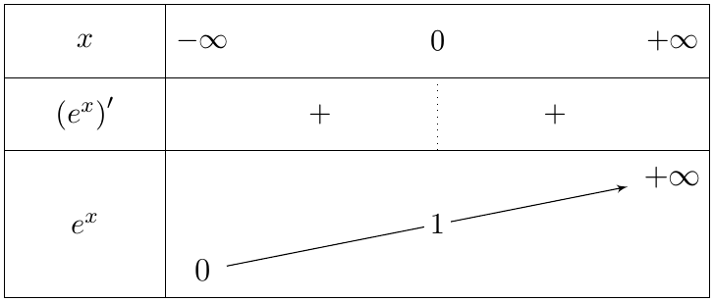
المماس عند $0$ ووضعية المنحنى
معادلة المماس $\left(T\right)$ عند النقطة ذات الفاصلة $0$: $y=e^{0}\left(x−0\right)+e^{0}$ أي $\boxed{y=x+1}$.
نضع $φ\left(x\right)=e^{x}−x−1$، فيكون $φ′\left(x\right)=e^{x}−1$: سالبة على $]−∞;0]$ وموجبة على $[0;+∞[$؛ إذن $φ$ تقبل قيمة حدية صغرى $φ\left(0\right)=0$، ومنه:
من أجل كل $​x∈R: \boxed{e^{x}≥x+1}$
أي أن المنحنى يقع فوق مماسه $\left(T\right)$ ويمسه في النقطة $A\left(0;1\right)$:
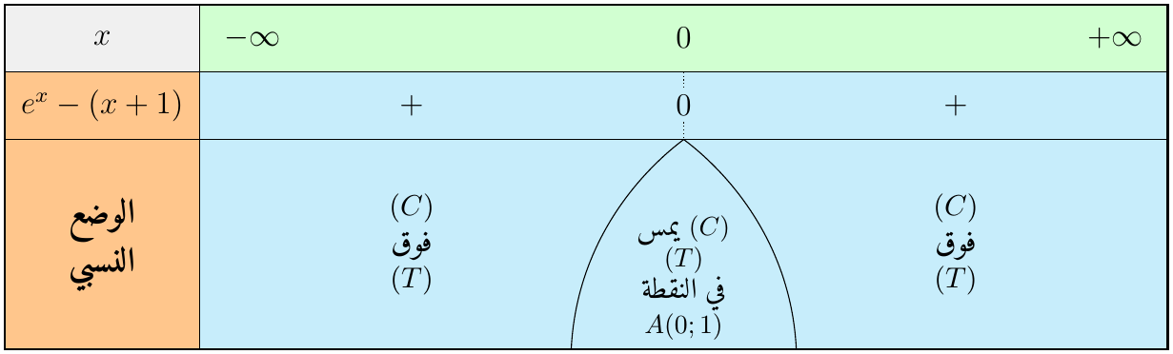

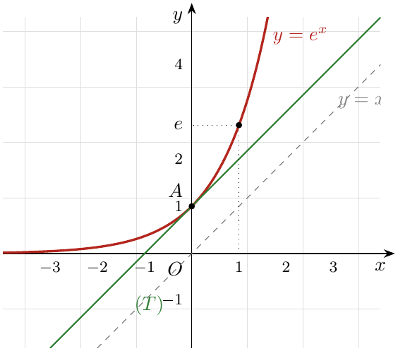

4 المعادلات والمتراجحات
طريقة
- $e^{u\left(x\right)}=e^{v\left(x\right)}⇔u\left(x\right)=v\left(x\right)$ و $e^{u\left(x\right)}<e^{v\left(x\right)}⇔u\left(x\right)<v\left(x\right)$.
- $e^{u\left(x\right)}=k$: إذا كان $k≤0$ فلا حلول (لأن $e^{u\left(x\right)}>0$)؛ وإذا كان $k>0$ نكتبه على الشكل $k=e^{a}$ (مثل $1=e^{0}$ ، $\sqrt{e}=e^{\frac{1}{2}}$ ، $\frac{1}{e^{2}}=e^{−2}$) فتصبح $u\left(x\right)=a$.
- إذا تعذرت كتابة $k$ على الشكل $e^{a}$ (مثل $e^{x}=3$): الدالة $x↦e^{x}$ مستمرة ومتزايدة تمامًا على $R$ من $0$ إلى $+∞$، إذن (مبرهنة القيم المتوسطة) المعادلة تقبل حلًا وحيدًا $α$ نحصره بالحاسبة.
- $ae^{2x}+be^{x}+c=0$: نضع $X=e^{x}$ مع $X>0$، نحل $aX^{2}+bX+c=0$، ونرفض الحلول $X≤0$.
- إذا ظهر $e^{−x}$ نضرب طرفي المعادلة في $e^{x}>0$.

معادلات
حل في $R$:
- $e^{4x}+3=0$ تكافئ $e^{4x}=−3$، وهذا مستحيل لأن $e^{4x}>0$؛ إذن $\boxed{S=⌀}$.
- $e^{−2x+10}=1$ تكافئ $e^{−2x+10}=e^{0}$ أي $−2x+10=0$، إذن $\boxed{S=\{5\}}$.
- $e^{5x−3}=\frac{1}{e^{11−3x}}=e^{3x−11}$ تكافئ $5x−3=3x−11$ أي $x=−4$، إذن $\boxed{S=\{−4\}}$.
- $e^{x^{2}}=\frac{{\left(e^{x}\right)}^{5}}{{\left(e^{2}\right)}^{3}}=e^{5x−6}$ تكافئ $x^{2}−5x+6=0$: $Δ=1$، الحلان $2$ و $3$؛ إذن $\boxed{S=\{2;3\}}$.
- $e^{2x−1}=\sqrt{e}=e^{\frac{1}{2}}$ تكافئ $2x−1=\frac{1}{2}$ أي $x=\frac{3}{4}$، إذن $\boxed{S=\left\{3/4\right\}}$.
- $e^{x}=3$: $x↦e^{x}$ مستمرة ومتزايدة تمامًا على $R$ وتأخذ قيمها في $]0;+∞[$ الذي يحوي $3$، إذن المعادلة تقبل حلًا وحيدًا $α$؛ $e^{1}≈2,72<3$ و $e^{1,1}≈3,004>3$، إذن $\boxed{1<α<1,1}$.
- $e^{2x}+6e^{x}−7=0$: نضع $X=e^{x}>0$: $X^{2}+6X−7=0$، $Δ=64$، $X=1$ أو $X=−7$ (مرفوض)؛ $e^{x}=1$ أي $x=0$؛ إذن $\boxed{S=\{0\}}$.
- $7e^{x}−5−2e^{−x}=0$: نضرب في $e^{x}>0$: $7e^{2x}−5e^{x}−2=0$؛ $X=e^{x}$: $7X^{2}−5X−2=0$، $Δ=81$، $X=1$ أو $X=−\frac{2}{7}$ (مرفوض)؛ إذن $\boxed{S=\{0\}}$.
- $−2e^{x−4}+7e^{−x+4}−5=0$: نضرب في $e^{x−4}>0$: $−2e^{2\left(x−4\right)}−5e^{x−4}+7=0$. نضع $t=e^{x−4}>0$: $−2t^{2}−5t+7=0$، $Δ=81$، $t=1$ أو $t=−\frac{7}{2}$ (مرفوض)؛ $e^{x−4}=1$ أي $x=4$؛ إذن $\boxed{S=\{4\}}$.
- $e^{\frac{x^{2}}{x−2}}−{\left[e^{\frac{x+1}{3\left(x−2\right)}}\right]}^{4}=0$ (الشرط $x≠2$): تكافئ $\frac{x^{2}}{x−2}=\frac{4x+4}{3\left(x−2\right)}$ أي $3x^{2}−4x−4=0$، $Δ=64$، $x=2$ (مرفوض) أو $x=−\frac{2}{3}$؛ إذن $\boxed{S=\left\{−\frac{2}{3}\right\}}$.

متراجحات
حل في $R$:
- $3e^{x}+5>0$: محققة دومًا لأن $e^{x}>0$، إذن $\boxed{S=R}$.
- $e^{x+2}+4≤0$: مستحيلة لأن $e^{x+2}+4>0$، إذن $\boxed{S=⌀}$.
- $−3e^{−4x+8}+3≥0$ تكافئ $e^{−4x+8}≤1=e^{0}$ أي $−4x+8≤0$ أي $x≥2$، إذن $\boxed{S=[2;+∞[}$.
- $e^{x}<\frac{1}{e^{2}}=e^{−2}$ تكافئ $x<−2$، إذن $\boxed{S=]−∞;−2[}$.
- $e^{x^{2}}≥\frac{{\left(e^{x}\right)}^{2}}{e^{−3}}=e^{2x+3}$ تكافئ $x^{2}−2x−3≥0$؛ جذرا ثلاثي الحدود $−1$ و $3$:
- 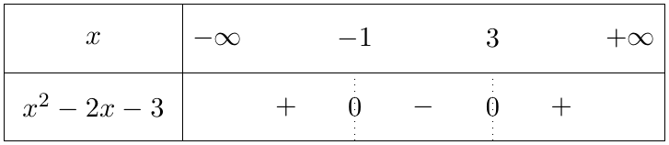
- إذن $\boxed{S=]−∞;−1]∪[3;+∞[}$.
- $e^{x^{2}}≤{\left[e^{2x−3}\right]}^{3}=e^{6x−9}$ تكافئ $x^{2}−6x+9≤0$ أي ${\left(x−3\right)}^{2}≤0$، وهذا محقق فقط من أجل $x=3$؛ إذن $\boxed{S=\{3\}}$.
- $2e^{2\left(x−3\right)}+5e^{x−3}−7≤0$: نضع $X=e^{x−3}>0$: $2X^{2}+5X−7≤0$ أي $2\left(X+\frac{7}{2}\right)\left(X−1\right)≤0$. وبما أن $X+\frac{7}{2}>0$ فهي تكافئ $X≤1$ أي $e^{x−3}≤1$ أي $x≤3$؛ إذن $\boxed{S=]−∞;3]}$.

جمل معادلات
حل في $R^{2}$ الجمل التالية:
- $\left\{\begin{matrix}{\left(e^{x}\right)}^{2}e^{y−1}=e^{9} \\ \frac{e^{x−2}}{e^{y}}=1\end{matrix}\right.$ تكافئ $\left\{\begin{matrix}e^{2x+y−1}=e^{9} \\ e^{x−2−y}=e^{0}\end{matrix}\right.$ أي $\left\{\begin{matrix}2x+y=10 \\ x−y=2\end{matrix}\right.$؛ بالجمع: $3x=12$ أي $x=4$، ثم $y=2$. إذن $\boxed{S=\{\left(4;2\right)\}}$.
- $\left\{\begin{matrix}e^{4x}×e^{y}=\frac{1}{e^{2}} \\ xy=−2\end{matrix}\right.$ تكافئ $\left\{\begin{matrix}4x+y=−2 \\ xy=−2\end{matrix}\right.$. من الأولى $y=−2−4x$، وبالتعويض: $x\left(−2−4x\right)=−2$ أي $2x^{2}+x−1=0$، ومنه $x=\frac{1}{2}$ أو $x=−1$.
- إذا كان $x=\frac{1}{2}$ فإن $y=−4$، وإذا كان $x=−1$ فإن $y=2$. إذن $\boxed{S=\left\{\left(1/2;−4\right);\left(−1;2\right)\right\}}$.
- $\left\{\begin{matrix}e^{x}×e^{y}=e^{3} \\ e^{x−3}×{\left(e^{y}\right)}^{2}=e^{2}\end{matrix}\right.$ تكافئ $\left\{\begin{matrix}x+y=3 \\ x−3+2y=2\end{matrix}\right.$ أي $\left\{\begin{matrix}x+y=3 \\ x+2y=5\end{matrix}\right.$؛ بالطرح: $y=2$، ثم $x=1$. إذن $\boxed{S=\{\left(1;2\right)\}}$.

5 إشارة عبارات أسية
إشارة $u\left(x\right) e^{v\left(x\right)}$
بما أن $e^{v\left(x\right)}>0$ فإن إشارة $u\left(x\right) e^{v\left(x\right)}$ هي إشارة $u\left(x\right)$. مثال: إشارة $\left(3x+2\right)e^{x}$ هي إشارة $3x+2$.

إشارة $ae^{αx+β}+b$ ($aα≠0$)
- إذا كان $a$ و $b$ موجبين: العبارة موجبة تمامًا؛ وإذا كانا سالبين: العبارة سالبة تمامًا.
- إذا كان $a$ و $b$ مختلفين في الإشارة: المعادلة $ae^{αx+β}+b=0$ تقبل حلًا وحيدًا $x_{0}$ (الدالة $x↦ae^{αx+β}+b$ مستمرة ورتيبة تمامًا وتغير إشارتها)، والإشارة:
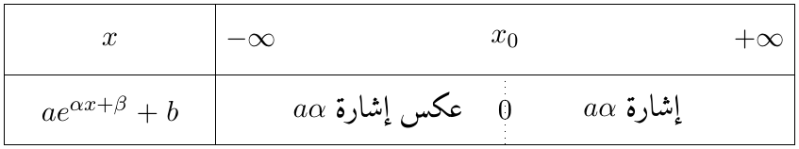

إشارة $ae^{2x}+be^{x}+c$
- نضع $X=e^{x}$ فتصبح العبارة من الشكل $aX^{2}+bX+c$.
- نحلل العبارة الأخيرة (بالمميز $Δ$) إلى جداء عاملين، ثم نعوض $X$ بـ $e^{x}$.
- ندرس إشارة كل عامل (من الشكل $e^{x}−k$) في جدول، مع العلم أن $e^{x}>0$: إذا كان $k≤0$ فالعامل موجب تمامًا.

مثال
- $2e^{x}−2$: ينعدم عند $x=0$، و $aα=2>0$: سالب على $]−∞;0[$ وموجب على $]0;+∞[$.
- $−e^{−2x+1}+e$: ينعدم عندما $−2x+1=1$ أي $x=0$، و $aα=\left(−1\right)\left(−2\right)=2>0$: سالب على $]−∞;0[$ وموجب على $]0;+∞[$.
- $e^{2x}−\left(1+e\right)e^{x}+e=\left(e^{x}−1\right)\left(e^{x}−e\right)$ (بوضع $X=e^{x}$: $X^{2}−\left(1+e\right)X+e=\left(X−1\right)\left(X−e\right)$)؛ $e^{x}−1=0⇔x=0$ و $e^{x}−e=0⇔x=1$:
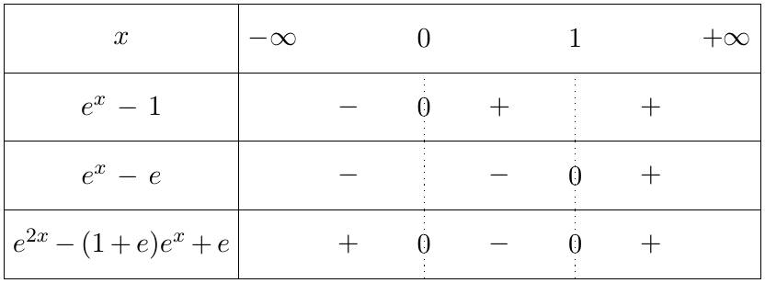

متراجحة بالتحليل
حل في $R$: $e^{2x}−e^{x}+4−4e^{−x}≤0$.
نضرب في $e^{x}>0$: $e^{3x}−e^{2x}+4e^{x}−4≤0$. بوضع $X=e^{x}$: $X^{3}−X^{2}+4X−4=\left(X−1\right)\left(X^{2}+4\right)$، ومنه المتراجحة تكافئ $\left(e^{x}−1\right)\left(e^{2x}+4\right)≤0$. وبما أن $e^{2x}+4>0$ فهي تكافئ $e^{x}≤1$ أي $x≤0$. إذن $\boxed{S=]−∞;0]}$.

متراجحة جداء
حل في $R$: $\left(−x+3\right)\left(2e^{x}−2\right)≥0$. $−x+3=0⇔x=3$ ، $2e^{x}−2=0⇔x=0$:
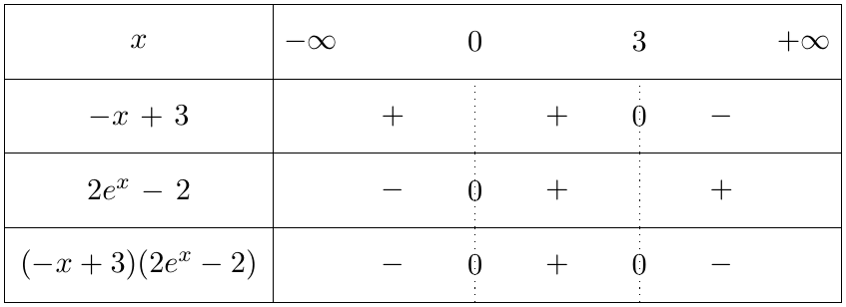
إذن $\boxed{S=\left[0;3\right]}$.

6 النهايات الشهيرة وحالات عدم التعيين
التزايد المقارن والنهايات الشهيرة
من أجل كل عدد طبيعي غير معدوم $n$:
الحالة الخاصة ($n=1$ أو $a=1$) | الحالة العامة
$\lim_{x→+∞}\frac{e^{x}}{x}=+∞$ | $\lim_{x→+∞}\frac{e^{x}}{x^{n}}=+∞$
$\lim_{x→+∞}\frac{x}{e^{x}}=\lim_{x→+∞}xe^{−x}=0$ | $\lim_{x→+∞}\frac{x^{n}}{e^{x}}=\lim_{x→+∞}x^{n}e^{−x}=0$
$\lim_{x→−∞}xe^{x}=0$ | $\lim_{x→−∞}x^{n}e^{x}=0$
$\lim_{x→0}\frac{e^{x}−1}{x}=1$ | $\lim_{x→0}\frac{e^{ax}−1}{x}=a$
وعمومًا: إذا كان $limu=0$ فإن $lim\frac{e^{u}−1}{u}=1$. نقول: عند $+∞$ «$e^{x}$ يتغلب على $x^{n}$».

برهان $\lim_{x→+∞}\frac{e^{x}}{x}=+∞$ و $\lim_{x→0}\frac{e^{x}−1}{x}=1$
- نضع $ψ\left(x\right)=e^{x}−\frac{x^{2}}{2}$ على $[0;+∞[$: $ψ′\left(x\right)=e^{x}−x≥x+1−x=1>0$، إذن $ψ$ متزايدة و $ψ\left(x\right)≥ψ\left(0\right)=1>0$، ومنه $e^{x}>\frac{x^{2}}{2}$، أي $\frac{e^{x}}{x}>\frac{x}{2}$ من أجل $x>0$. وبما أن $\frac{x}{2}→+∞$ فإن $\frac{e^{x}}{x}→+∞$ (بالمقارنة).
- $\frac{e^{x}−1}{x}=\frac{e^{x}−e^{0}}{x−0}$ هو معدل التغير، ونهايته العدد المشتق للدالة الأسية عند $0$: $e^{0}=1$.

إزالة حالات عدم التعيين
الطريقة | الحالة
ننشر (نفك الأقواس) ونستعمل $\lim_{x→−∞}x^{n}e^{x}=0$ أو $\lim_{x→+∞}x^{n}e^{−x}=0$. | $0×∞$
نخرج الحد الغالب ($x$ أو $e^{x}$) عاملًا مشتركًا في البسط والمقام (أو نفرّق الكسر إذا كان المقام حدًا واحدًا)، ونستعمل $\frac{e^{x}}{x}→+∞$ و $\frac{x}{e^{x}}→0$. | $\frac{∞}{∞}$
نغير شكل العبارة لإظهار $\frac{e^{x}−1}{x}$ أو $\frac{e^{u}−1}{u}$ (معدل تغير عند $0$). | $\frac{0}{0}$
نخرج عاملًا مشتركًا مناسبًا: $e^{x}$ أو $x$ أو $e^{−x}$ أو $e^{2x}$. | $∞−∞$

الحالة $∞−∞$
- $\lim_{x→+∞}\left(e^{x}−x+1\right)=\lim_{x→+∞}x\left(\frac{e^{x}}{x}−1+\frac{1}{x}\right)=\boxed{+∞}$ لأن $\frac{e^{x}}{x}→+∞$.
- $\lim_{x→−∞}\left(e^{−x}+x\right)=\lim_{x→−∞}e^{−x}\left(1+xe^{x}\right)=\boxed{+∞}$ لأن $xe^{x}→0$ و $e^{−x}→+∞$.
- $\lim_{x→+∞}\left(x−e^{x}\right)=\lim_{x→+∞}x\left(1−\frac{e^{x}}{x}\right)=\boxed{−∞}$.

الحالة $\frac{∞}{∞}$
- $\lim_{x→+∞}\frac{e^{x}−2}{x+3}=\lim_{x→+∞}\frac{\frac{e^{x}}{x}−\frac{2}{x}}{1+\frac{3}{x}}=\boxed{+∞}$.
- $\lim_{x→+∞}\frac{e^{x}−2x}{2−2x}=\lim_{x→+∞}\frac{\frac{e^{x}}{x}−2}{\frac{2}{x}−2}=\boxed{−∞}$ (البسط $→+∞$ والمقام $→−2$).
- $\lim_{x→−∞}\frac{e^{x}−2x}{2−2x}=\lim_{x→−∞}\frac{\frac{e^{x}}{x}−2}{\frac{2}{x}−2}=\frac{0−2}{0−2}=\boxed{1}$ (هنا $e^{x}→0$: ليست حالة التزايد المقارن).
- $\lim_{x→+∞}\frac{e^{x}−x}{2e^{x}+x}=\lim_{x→+∞}\frac{e^{x}\left(1−\frac{x}{e^{x}}\right)}{e^{x}\left(2+\frac{x}{e^{x}}\right)}=\boxed{\frac{1}{2}}$.
- $\lim_{x→+∞}\frac{x^{2}}{e^{x}−1}=\lim_{x→+∞}\frac{1}{\frac{e^{x}}{x^{2}}−\frac{1}{x^{2}}}=\boxed{0}$.
- $\lim_{x→+∞}\frac{e^{x}−1}{x}=\lim_{x→+∞}\left(\frac{e^{x}}{x}−\frac{1}{x}\right)=\boxed{+∞}$ (تفريق الكسر).
- $\lim_{x→+∞}\frac{x−1}{e^{x}−1}=\lim_{x→+∞}\frac{x}{e^{x}}×\frac{1−\frac{1}{x}}{1−\frac{1}{e^{x}}}=0×1=\boxed{0}$.

الحالتان $0×∞$ و $\frac{0}{0}$
- $\lim_{x→−∞}\left(x−3\right)e^{x}=\lim_{x→−∞}\left(xe^{x}−3e^{x}\right)=0−0=\boxed{0}$.
- $\lim_{x→−∞}\left(1+2x\right)e^{3x}=\lim_{x→−∞}\left(e^{3x}+\frac{2}{3}×3xe^{3x}\right)=\boxed{0}$ (نضع $t=3x→−∞$ و $te^{t}→0$).
- $\lim_{x→0}\frac{e^{2x}−1}{3x}=\lim_{x→0}\frac{2}{3}×\frac{e^{2x}−1}{2x}=\frac{2}{3}×1=\boxed{\frac{2}{3}}$.
- $\lim_{x→0}\frac{e^{2x}−e^{x}}{x}=\lim_{x→0}e^{x}×\frac{e^{x}−1}{x}=1×1=\boxed{1}$.
- $\lim_{x→0}\frac{e^{x}−1}{sinx}=\lim_{x→0}\frac{\frac{e^{x}−1}{x}}{\frac{sinx}{x}}=\frac{1}{1}=\boxed{1}$.

7 مقارنات مهمة
خاصية
- من أجل كل $x∈R$: $\boxed{e^{x}≥x+1}$ (المساواة من أجل $x=0$ فقط)، وبالتالي $\boxed{e^{x}>x}$.
- من أجل كل $x∈R$: $e^{−x}≥1−x$ (بتعويض $x$ بـ $−x$).
- من أجل كل $x≥0$: $e^{x}>\frac{x^{2}}{2}$.

مقارنة عبارتين
لمقارنة $A\left(x\right)$ و $B\left(x\right)$ ندرس إشارة الفرق $A\left(x\right)−B\left(x\right)$، وغالبًا ندرس دالة مساعدة $φ=A−B$: نحسب $φ′$، نشكل جدول تغيراتها، ونستعمل قيمتها الحدية (الصغرى أو العظمى).

8 الدالة $x↦e^{u\left(x\right)}$
الاشتقاق
إذا كانت $u$ قابلة للاشتقاق على مجال $I$ فإن الدالة $e^{u}$ قابلة للاشتقاق على $I$ و:
$$\boxed{\left(e^{u}\right)′=u′ e^{u}}$$
وبما أن $e^{u}>0$ فإن للدالتين $e^{u}$ و $u$ نفس اتجاه التغير على $I$.

النهايات (نهاية دالة مركبة)
إذا كان $\lim_{x→x_{0}}u\left(x\right)=ℓ$ فإن $\lim_{x→x_{0}}e^{u\left(x\right)}=e^{ℓ}$؛ وإذا كان $limu=+∞$ فإن $lime^{u}=+∞$؛ وإذا كان $limu=−∞$ فإن $lime^{u}=0$.

نهايات
- $\lim_{x→0^{+}}e^{\frac{1}{x}}=\boxed{+∞}$ (لأن $\frac{1}{x}→+∞$) و $\lim_{x→0^{−}}e^{\frac{1}{x}}=\boxed{0}$ (لأن $\frac{1}{x}→−∞$).
- $\lim_{x→+∞}e^{−x^{2}}=\boxed{0}$ و $\lim_{x→+∞}e^{\frac{x+1}{x−2}}=e^{1}=\boxed{e}$ (لأن $\frac{x+1}{x−2}→1$).

مشتقات
- $f\left(x\right)=e^{x^{2}+3x−1}$ على $R$: $f′\left(x\right)=\boxed{\left(2x+3\right)e^{x^{2}+3x−1}}$.
- $g\left(x\right)=e^{\frac{1}{x}}$ على $]−∞;0[$ و $]0;+∞[$: $g′\left(x\right)=\boxed{−\frac{1}{x^{2}}e^{\frac{1}{x}}}$.
- $f\left(x\right)=\left(3x−1\right)e^{x}$ على $R$: $f′\left(x\right)=3e^{x}+\left(3x−1\right)e^{x}=\boxed{\left(3x+2\right)e^{x}}$.
- $f\left(x\right)=\left(−2x+1\right)e^{−5x}$ على $R$: $f′\left(x\right)=−2e^{−5x}+\left(−2x+1\right)\left(−5\right)e^{−5x}=\boxed{\left(10x−7\right)e^{−5x}}$.
- $f\left(x\right)=\left(\frac{1}{x}+2\right)e^{\frac{1}{x}}$ على $]0;+∞[$: $f′\left(x\right)=−\frac{1}{x^{2}}e^{\frac{1}{x}}−\frac{1}{x^{2}}\left(\frac{1}{x}+2\right)e^{\frac{1}{x}}=\boxed{−\frac{3x+1}{x^{3}}e^{\frac{1}{x}}}$.
- $f\left(x\right)=−2+\frac{x−3}{x−1}e^{x}$ على $]1;+∞[$: $f′\left(x\right)=\left[\frac{2}{{\left(x−1\right)}^{2}}+\frac{x−3}{x−1}\right]e^{x}=\boxed{\frac{x^{2}−4x+5}{{\left(x−1\right)}^{2}}e^{x}}$.
- $f\left(x\right)=\frac{−2xe^{x}}{e^{x}+1}$ على $R$: $f′\left(x\right)=\frac{\left(−2−2x\right)e^{x}\left(e^{x}+1\right)+2xe^{2x}}{{\left(e^{x}+1\right)}^{2}}=\boxed{\frac{−2e^{x}\left(e^{x}+x+1\right)}{{\left(e^{x}+1\right)}^{2}}}$.

9 دوال مرجعية

9.1 الدالة $x↦e^{−x}$
خاصية
$\left(e^{−x}\right)′=−e^{−x}<0$: متناقصة تمامًا على $R$؛ $\lim_{x→−∞}e^{−x}=+∞$ ، $\lim_{x→+∞}e^{−x}=0$ (مقارب أفقي $y=0$ بجوار $+∞$).
منحناها نظير منحنى $x↦e^{x}$ بالنسبة إلى محور التراتيب، ومماسه عند $0$: $y=−x+1$.

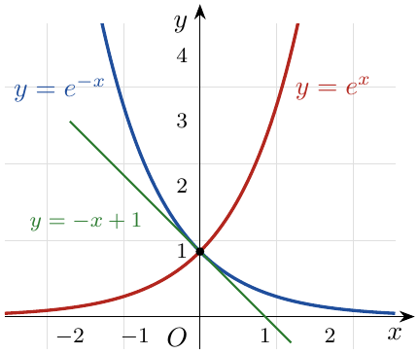

9.2 الدالة $x↦xe^{x}$
خاصية
- $\lim_{x→−∞}xe^{x}=0$ (مقارب أفقي $y=0$ بجوار $−∞$) و $\lim_{x→+∞}xe^{x}=+∞$.
- $\left(xe^{x}\right)′=e^{x}+xe^{x}=\left(x+1\right)e^{x}$، إشارتها إشارة $x+1$؛ القيمة الحدية الصغرى: $−e^{−1}=−\frac{1}{e}≈−0,37$.
- المماس عند $O$: $y=x$.

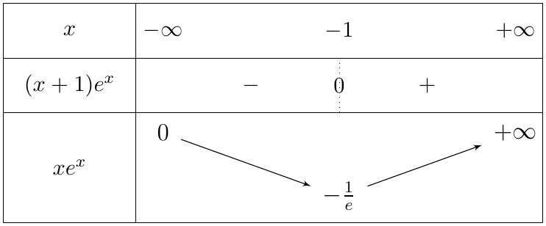
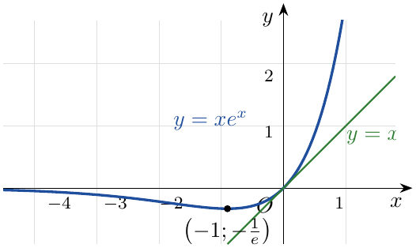

9.3 الدالة $x↦e^{ax+b}$ ($a≠0$)
خاصية
$\left(e^{ax+b}\right)′=ae^{ax+b}$ من إشارة $a$:
- إذا كان $a>0$: متزايدة تمامًا، $\lim_{x→−∞}e^{ax+b}=0$ و $\lim_{x→+∞}e^{ax+b}=+∞$.
- إذا كان $a<0$: متناقصة تمامًا، $\lim_{x→−∞}e^{ax+b}=+∞$ و $\lim_{x→+∞}e^{ax+b}=0$.

مثال
$f\left(x\right)=e^{−2x+1}$: $f′\left(x\right)=−2e^{−2x+1}<0$، إذن $f$ متناقصة تمامًا على $R$، و $\lim_{x→−∞}f\left(x\right)=+∞$ ، $\lim_{x→+∞}f\left(x\right)=0$.

10 المعادلات التفاضلية
تعريف
$a$ و $b$ عددان حقيقيان مع $a≠0$. حل المعادلة التفاضلية $\boxed{y′=ay+b}$ على $R$ هو تعيين كل الدوال $f$ القابلة للاشتقاق على $R$ والتي تحقق من أجل كل $x∈R$: $f′\left(x\right)=af\left(x\right)+b$.

المعادلة $y′=ay$
حلول المعادلة التفاضلية $y′=ay$ هي الدوال: $\boxed{x↦Ce^{ax}}$ حيث $C$ ثابت حقيقي.
البرهان: الدالة $f\left(x\right)=Ce^{ax}$ حل لأن $f′\left(x\right)=aCe^{ax}=af\left(x\right)$. عكسيًا إذا كانت $g$ حلًا نضع $h\left(x\right)=e^{−ax}g\left(x\right)$، فيكون $h′\left(x\right)=−ae^{−ax}g\left(x\right)+e^{−ax}ag\left(x\right)=0$، إذن $h$ ثابتة $C$ و $g\left(x\right)=Ce^{ax}$.

المعادلة $y′=ay+b$
حلول المعادلة التفاضلية $y′=ay+b$ هي الدوال: $\boxed{x↦Ce^{ax}−\frac{b}{a}}$ حيث $C$ ثابت حقيقي.
البرهان: نضع $h=g+\frac{b}{a}$. لدينا $h′=g′$ و $ah=ag+b$، إذن: $g′=ag+b⇔h′=ah$، أي $g$ حل للمعادلة $y′=ay+b$ إذا وفقط إذا كانت $h$ حلًا للمعادلة $y′=ay$، أي $h\left(x\right)=Ce^{ax}$ ومنه $g\left(x\right)=Ce^{ax}−\frac{b}{a}$.
الحل الخاص: من أجل كل $x_{0}$ و $y_{0}$ حقيقيين يوجد حل وحيد $f$ يحقق الشرط الابتدائي $f\left(x_{0}\right)=y_{0}$.

ملاحظة
- الدالة $x↦−\frac{b}{a}$ هي الحل الثابت للمعادلة $y′=ay+b$.
- الدالة الأسية هي الحل الخاص للمعادلة $y′=y$ الذي يحقق $y\left(0\right)=1$.
- قبل تطبيق القاعدة نكتب المعادلة على الشكل $y′=ay+b$ (نقسم على معامل $y′$).

مثال
- $2y′+5y=0$ تكافئ $y′=−\frac{5}{2}y$؛ الحلول: $x↦Ce^{−\frac{5}{2}x}$ ، $C∈R$.
- $y′+3y=0$ مع $f\left(7\right)=−2$: الحلول $f\left(x\right)=Ce^{−3x}$؛ $Ce^{−21}=−2$ أي $C=−2e^{21}$، إذن $\boxed{f\left(x\right)=−2e^{21−3x}}$.
- $2y′−16y=11$ تكافئ $y′=8y+\frac{11}{2}$؛ الحلول: $x↦Ce^{8x}−\frac{11/2}{8}=Ce^{8x}−\frac{11}{16}$ ، $C∈R$.

حل خاص بشرط على المماس
عيّن الحل الخاص $f$ للمعادلة $3y′+2y−15=0$ بحيث يقبل منحناه مماسًا موازيًا للمستقيم $y=4x−1$ عند النقطة ذات الفاصلة $3$.
المعادلة تكافئ $y′=−\frac{2}{3}y+5$، حلولها: $f\left(x\right)=Ce^{−\frac{2}{3}x}−\frac{5}{−\frac{2}{3}}=Ce^{−\frac{2}{3}x}+\frac{15}{2}$.
المماس موازٍ للمستقيم يعني $f′\left(3\right)=4$: $−\frac{2}{3}Ce^{−2}=4$ أي $C=−6e^{2}$. إذن $\boxed{f\left(x\right)=−6e^{2−\frac{2}{3}x}+\frac{15}{2}}$.

11 تمارين شاملة محلولة (نمط البكالوريا)
تمرين محلول 1
‎I. $g$ الدالة المعرفة على $R$ بـ: $g\left(x\right)=\left(2−x\right)e^{x}−1$.
(أ) احسب $\lim_{x→−∞}g\left(x\right)$ و $\lim_{x→+∞}g\left(x\right)$، ثم ادرس اتجاه تغير $g$.
(ب) بيّن أن المعادلة $g\left(x\right)=0$ تقبل حلين $α$ و $β$ حيث $−1,15<α<−1,14$ و $1,84<β<1,85$، ثم استنتج إشارة $g\left(x\right)$.
‎II. $f$ الدالة المعرفة على $R$ بـ: $f\left(x\right)=\left(3−x\right)e^{x}−x$، و $\left(C_{f}\right)$ تمثيلها البياني في معلم متعامد ومتجانس.
(أ) احسب نهايتي $f$ عند $−∞$ وعند $+∞$.
(ب) بيّن أن $f′\left(x\right)=g\left(x\right)$، ثم شكّل جدول تغيرات $f$.
(جـ) بيّن أن المستقيم $\left(Δ\right):y=−x$ مقارب مائل لـ $\left(C_{f}\right)$ بجوار $−∞$، وادرس الوضع النسبي.
(د) اكتب معادلة المماس $\left(T\right)$ عند النقطة ذات الفاصلة $0$، ثم أنشئ $\left(T\right)$ ، $\left(Δ\right)$ و $\left(C_{f}\right)$ (نأخذ $f\left(α\right)≈2,46$ ، $f\left(β\right)≈5,46$، و $\left(C_{f}\right)$ يقطع محور الفواصل في نقطة فاصلتها $x_{0}≈2,83$).
(هـ) ناقش بيانيًا، حسب قيم الوسيط الحقيقي $m$، عدد حلول المعادلة $f\left(x\right)=m$.

حل التمرين 1
‎I.
(أ) $\lim_{x→−∞}g\left(x\right)=\lim_{x→−∞}\left(2e^{x}−xe^{x}−1\right)=0−0−1=\boxed{−1}$ (لأن $xe^{x}→0$)؛ $\lim_{x→+∞}g\left(x\right)=\boxed{−∞}$ (لأن $2−x→−∞$ و $e^{x}→+∞$).
$g′\left(x\right)=−e^{x}+\left(2−x\right)e^{x}=\left(1−x\right)e^{x}$، إشارتها إشارة $1−x$؛ و $g\left(1\right)=e−1≈1,72$:
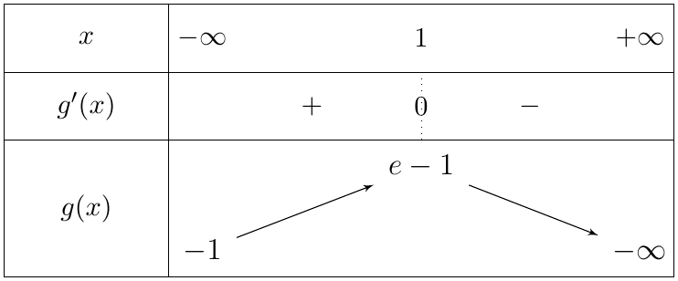
(ب) على $]−∞;1]$: $g$ مستمرة ومتزايدة تمامًا وتأخذ قيمها في $]−1;e−1]$ الذي يحوي $0$، إذن المعادلة $g\left(x\right)=0$ تقبل حلًا وحيدًا $α$. $g\left(−1,15\right)≈−0,003<0$ و $g\left(−1,14\right)≈0,004>0$، إذن $\boxed{−1,15<α<−1,14}$.
على $[1;+∞[$: $g$ مستمرة ومتناقصة تمامًا من $e−1>0$ إلى $−∞$، إذن تقبل حلًا وحيدًا $β$. $g\left(1,84\right)≈0,007>0$ و $g\left(1,85\right)≈−0,046<0$، إذن $\boxed{1,84<β<1,85}$.
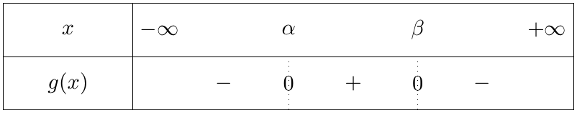
‎II.
(أ) $\lim_{x→−∞}f\left(x\right)=\lim_{x→−∞}\left(3e^{x}−xe^{x}−x\right)=0−0+∞=\boxed{+∞}$.
$\lim_{x→+∞}f\left(x\right)=\boxed{−∞}$ لأن $\left(3−x\right)e^{x}→−∞$ و $−x→−∞$.
(ب) $f′\left(x\right)=−e^{x}+\left(3−x\right)e^{x}−1=\left(2−x\right)e^{x}−1=g\left(x\right)$، إذن إشارة $f′$ هي إشارة $g$:
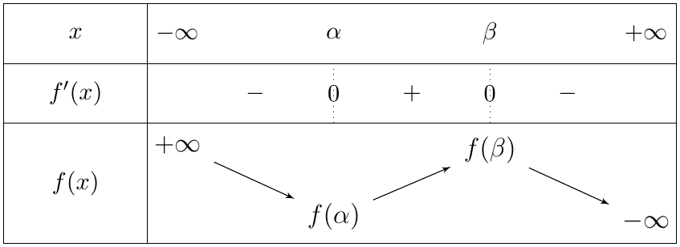
(جـ) $f\left(x\right)−\left(−x\right)=\left(3−x\right)e^{x}=3e^{x}−xe^{x}$ و $\lim_{x→−∞}\left(3e^{x}−xe^{x}\right)=0$، إذن $\boxed{y=−x}$ معادلة مقارب مائل لـ $\left(C_{f}\right)$ بجوار $−∞$.
إشارة $f\left(x\right)+x=\left(3−x\right)e^{x}$ هي إشارة $3−x$:
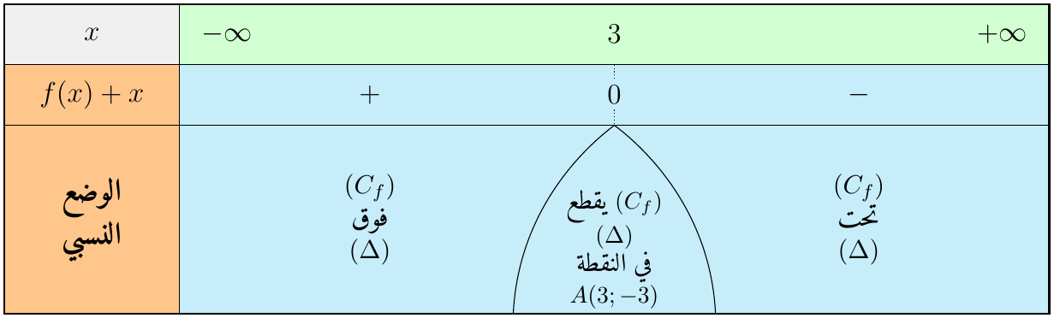
(د) $f\left(0\right)=3$ و $f′\left(0\right)=g\left(0\right)=1$، إذن $\left(T\right):y=1×\left(x−0\right)+3$ أي $\boxed{y=x+3}$.
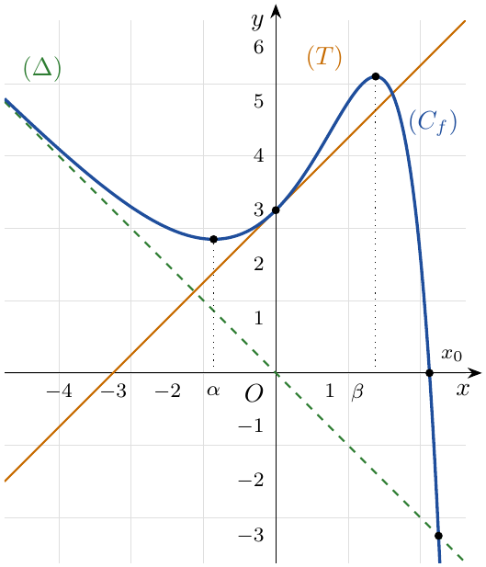
(هـ) حلول المعادلة $f\left(x\right)=m$ هي فواصل نقط تقاطع $\left(C_{f}\right)$ مع المستقيم الأفقي ذي المعادلة $y=m$:
- إذا كان $m<f\left(α\right)$: حل وحيد (في $]β;+∞[$).
- إذا كان $m=f\left(α\right)$: حلان ($α$ وحل في $]β;+∞[$).
- إذا كان $f\left(α\right)<m<f\left(β\right)$: ثلاثة حلول.
- إذا كان $m=f\left(β\right)$: حلان ($β$ وحل في $]−∞;α[$).
- إذا كان $m>f\left(β\right)$: حل وحيد (في $]−∞;α[$).

تمرين محلول 2
‎I. $g$ الدالة المعرفة على $R$ بـ: $g\left(x\right)=e^{x}−x+2$.
(أ) ادرس تغيرات الدالة $g$، ثم استنتج إشارة $g\left(x\right)$ على $R$.
‎II. $f$ الدالة المعرفة على $R$ بـ: $f\left(x\right)=\left(x−1\right)e^{−x}+x+1$، و $\left(C_{f}\right)$ تمثيلها البياني في معلم متعامد ومتجانس.
(أ) احسب نهايتي $f$ عند $−∞$ وعند $+∞$.
(ب) بيّن أن $f′\left(x\right)=\frac{g\left(x\right)}{e^{x}}$، ثم شكّل جدول تغيرات $f$.
(جـ) بيّن أن المستقيم $\left(Δ\right):y=x+1$ مقارب مائل لـ $\left(C_{f}\right)$ بجوار $+∞$، وادرس وضعيتهما النسبية.
(د) بيّن أن $\left(C_{f}\right)$ يقبل نقطة انعطاف $ω$ يطلب تعيينها.
(هـ) عيّن العدد الحقيقي $k$ بحيث يكون المستقيم $\left(T_{k}\right):y=x+k$ مماسًا لـ $\left(C_{f}\right)$، ثم أنشئ $\left(Δ\right)$ ، $\left(T_{k}\right)$ و $\left(C_{f}\right)$.
ناقش بيانيًا، حسب قيم الوسيط الحقيقي $m$، عدد حلول المعادلة: $\left(1−m\right)e^{x}+x−1=0$.

حل التمرين 2
‎I. $\lim_{x→−∞}g\left(x\right)=\boxed{+∞}$ (لأن $e^{x}→0$ و $−x→+∞$)؛ $\lim_{x→+∞}g\left(x\right)=\lim_{x→+∞}x\left(\frac{e^{x}}{x}−1+\frac{2}{x}\right)=\boxed{+∞}$.
$g′\left(x\right)=e^{x}−1$: تنعدم عند $0$، سالبة على $]−∞;0[$ وموجبة على $]0;+∞[$؛ القيمة الحدية الصغرى $g\left(0\right)=3$:
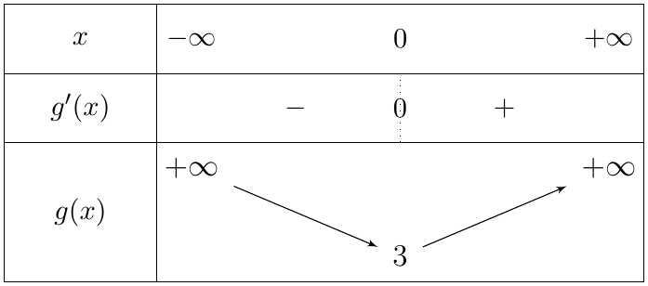
إذن من أجل كل $x∈R$: $g\left(x\right)≥3>0$، أي $g\left(x\right)>0$ على $R$.
‎II.
(أ) $\lim_{x→−∞}f\left(x\right)=\boxed{−∞}$ لأن $\left(x−1\right)→−∞$ و $e^{−x}→+∞$ و $x+1→−∞$ (ليست حالة عدم تعيين).
$\lim_{x→+∞}f\left(x\right)=\lim_{x→+∞}\left(xe^{−x}−e^{−x}+x+1\right)=0−0+∞=\boxed{+∞}$.
(ب) $f′\left(x\right)=e^{−x}−\left(x−1\right)e^{−x}+1=\left(2−x\right)e^{−x}+1=\frac{2−x+e^{x}}{e^{x}}=\boxed{\frac{g\left(x\right)}{e^{x}}}>0$؛ إذن $f$ متزايدة تمامًا على $R$:
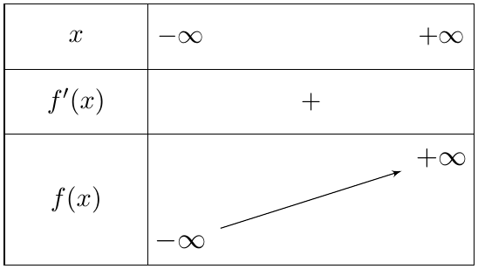
(جـ) $f\left(x\right)−\left(x+1\right)=\left(x−1\right)e^{−x}=xe^{−x}−e^{−x}$ و $\lim_{x→+∞}\left(xe^{−x}−e^{−x}\right)=0$، إذن $\left(Δ\right):y=x+1$ مقارب مائل لـ $\left(C_{f}\right)$ بجوار $+∞$.
إشارة الفرق هي إشارة $x−1$ (لأن $e^{−x}>0$):
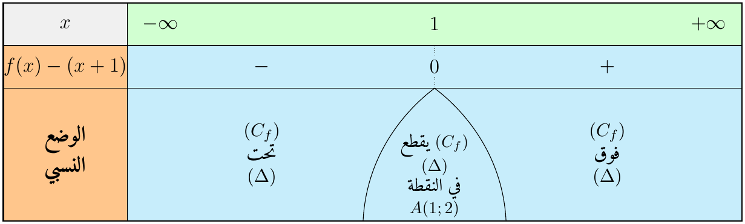
(د) $f″\left(x\right)=−e^{−x}−\left(2−x\right)e^{−x}=\left(x−3\right)e^{−x}$: تنعدم عند $3$ مغيرة إشارتها (سالبة ثم موجبة)، إذن $\boxed{ω\left(3;4+2e^{−3}\right)}$ نقطة انعطاف ($f\left(3\right)≈4,10$).
(هـ) $\left(T_{k}\right)$ معامل توجيهه $1$، فهو مماس عند نقطة فاصلتها $x_{0}$ تحقق $f′\left(x_{0}\right)=1$:
$$\left(2−x_{0}\right)e^{−x_{0}}+1=1⇔\left(2−x_{0}\right)e^{−x_{0}}=0⇔x_{0}=2$$
$f\left(2\right)=e^{−2}+3$، والمماس: $y=1×\left(x−2\right)+e^{−2}+3$ أي $y=x+1+e^{−2}$. إذن $\boxed{k=1+e^{−2}≈1,14}$.
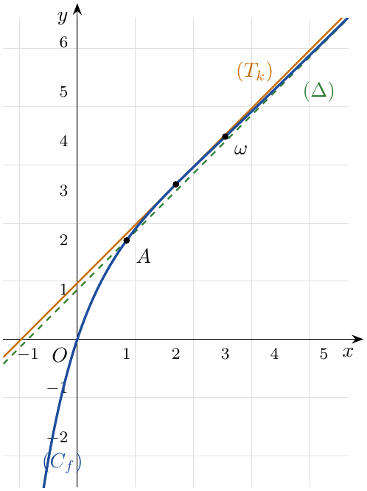
(و) من أجل كل $x∈R$، بالضرب في $e^{−x}>0$:
$$\begin{matrix}\left(1−m\right)e^{x}+x−1=0 & ⇔\left(1−m\right)+\left(x−1\right)e^{−x}=0 \\ & ⇔\left(x−1\right)e^{−x}+x+1=x+m⇔f\left(x\right)=x+m\end{matrix}$$
الحلول هي فواصل نقط تقاطع $\left(C_{f}\right)$ مع المستقيمات $\left(D_{m}\right):y=x+m$ الموازية لـ $\left(Δ\right)$:
- إذا كان $m≤1$: حل وحيد؛
- إذا كان $1<m<1+e^{−2}$: حلان؛
- إذا كان $m=1+e^{−2}$: حل وحيد (مضاعف) هو $x=2$؛
- إذا كان $m>1+e^{−2}$: لا توجد حلول.

تمرين محلول 3
‎I. $g$ الدالة المعرفة على $R$ بـ: $g\left(x\right)=\left(1−x\right)e^{x}+1$.
(أ) ادرس تغيرات $g$.
(ب) بيّن أن المعادلة $g\left(x\right)=0$ تقبل حلًا وحيدًا $α$ حيث $1,27<α<1,28$، ثم استنتج إشارة $g\left(x\right)$.
‎II. $f$ الدالة المعرفة على $R$ بـ: $f\left(x\right)=\frac{x}{e^{x}+1}+2$، و $\left(C_{f}\right)$ تمثيلها البياني.
(أ) احسب نهايتي $f$، وفسّر النتيجة عند $+∞$ هندسيًا.
(ب) بيّن أن $f′\left(x\right)=\frac{g\left(x\right)}{{\left(e^{x}+1\right)}^{2}}$، ثم شكّل جدول تغيرات $f$.
(جـ) بيّن أن المستقيم $\left(d\right):y=x+2$ مقارب مائل لـ $\left(C_{f}\right)$ بجوار $−∞$، وادرس الوضع النسبي.
(د) بيّن أن $f\left(α\right)=α+1$، ثم أعط حصرًا لـ $f\left(α\right)$، وارسم $\left(C_{f}\right)$.

حل التمرين 3
‎I.
(أ) $\lim_{x→−∞}g\left(x\right)=\lim_{x→−∞}\left(e^{x}−xe^{x}+1\right)=0−0+1=\boxed{1}$؛ $\lim_{x→+∞}g\left(x\right)=\boxed{−∞}$ (لأن $1−x→−∞$ و $e^{x}→+∞$).
$g′\left(x\right)=−e^{x}+\left(1−x\right)e^{x}=−xe^{x}$، إشارتها إشارة $−x$؛ القيمة الحدية العظمى $g\left(0\right)=2$:
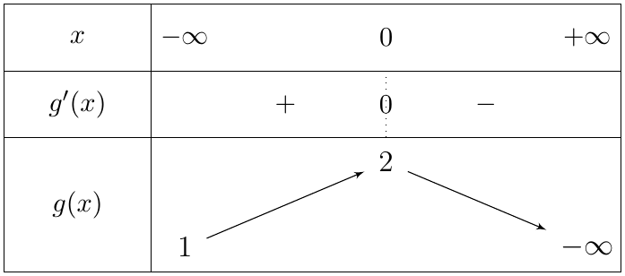
(ب) على $]−∞;0]$: $g\left(x\right)>1>0$، فلا حلول. على $[0;+∞[$: $g$ مستمرة ومتناقصة تمامًا من $2$ إلى $−∞$، إذن (مبرهنة القيم المتوسطة) المعادلة $g\left(x\right)=0$ تقبل حلًا وحيدًا $α$. $g\left(1,27\right)≈0,039>0$ و $g\left(1,28\right)≈−0,007<0$، إذن $\boxed{1,27<α<1,28}$.
الإشارة: $g\left(x\right)>0$ على $]−∞;α[$ ، $g\left(x\right)<0$ على $]α;+∞[$.
‎II.
(أ) عند $+∞$ (نستعمل $\frac{x}{e^{x}}→0$):
$$\lim_{x→+∞}f\left(x\right)=\lim_{x→+∞}\left(\frac{x}{e^{x}}×\frac{1}{1+e^{−x}}+2\right)=0×1+2=\boxed{2}$$
إذن المستقيم $y=2$ مقارب أفقي بجوار $+∞$.
$\lim_{x→−∞}f\left(x\right)=\boxed{−∞}$ (لأن $x→−∞$ و $e^{x}+1→1$).
(ب) $f′\left(x\right)=\frac{1×\left(e^{x}+1\right)−x e^{x}}{{\left(e^{x}+1\right)}^{2}}=\frac{\left(1−x\right)e^{x}+1}{{\left(e^{x}+1\right)}^{2}}=\boxed{\frac{g\left(x\right)}{{\left(e^{x}+1\right)}^{2}}}$، إشارتها إشارة $g\left(x\right)$:
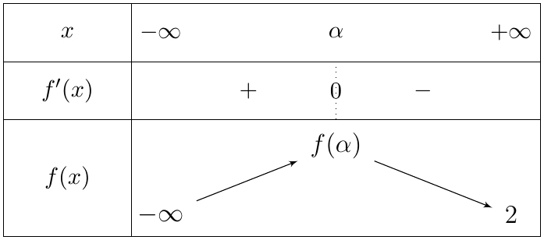
(جـ) $f\left(x\right)−\left(x+2\right)=\frac{x}{e^{x}+1}−x=\frac{−xe^{x}}{e^{x}+1}$ و $\lim_{x→−∞}\frac{−xe^{x}}{e^{x}+1}=\frac{0}{1}=0$ (لأن $xe^{x}→0$)، إذن $\left(d\right):y=x+2$ مقارب مائل بجوار $−∞$.
إشارة الفرق هي إشارة $−x$:
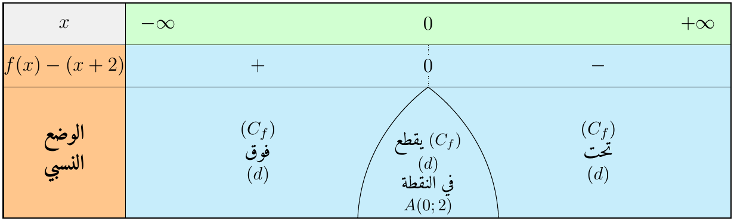
(د) $g\left(α\right)=0$ يعني $\left(1−α\right)e^{α}=−1$ أي $e^{α}=\frac{1}{α−1}$، ومنه $e^{α}+1=\frac{α}{α−1}$ و:
$$f\left(α\right)=α×\frac{α−1}{α}+2=\boxed{α+1}$$
ومن $1,27<α<1,28$: $\boxed{2,27<f\left(α\right)<2,28}$.
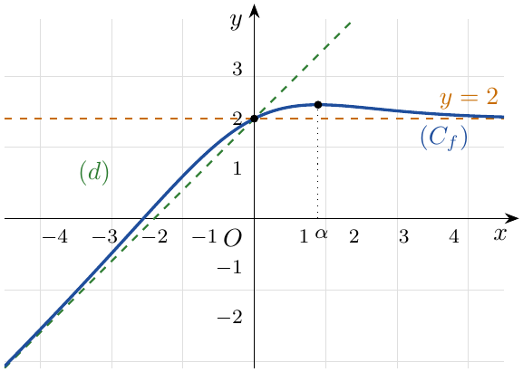

تمرين محلول 4
‎I. $g\left(x\right)=x+2−e^{x}$ على $R$. ادرس تغيرات $g$، وبيّن أن المعادلة $g\left(x\right)=0$ تقبل حلين $α$ و $β$ حيث $1,1<α<1,2$ و $−1,9<β<−1,8$، ثم استنتج إشارة $g\left(x\right)$.
‎II. $h\left(x\right)=xe^{x}+1$ على $R$. ادرس تغيرات $h$ واستنتج إشارة $h\left(x\right)$.
‎III. $f\left(x\right)=\frac{e^{x}−1}{xe^{x}+1}$ على $R$، و $\left(C_{f}\right)$ تمثيلها البياني.
(أ) احسب نهايتي $f$ وفسّرهما بيانيًا.
(ب) بيّن أن $f′\left(x\right)=\frac{e^{x}g\left(x\right)}{{\left(xe^{x}+1\right)}^{2}}$، واستنتج اتجاه تغير $f$.
(جـ) بيّن أن $f\left(α\right)=\frac{1}{α+1}$، وأعط حصرًا له.
(د) اكتب معادلة المماس $\left(T\right)$ عند النقطة ذات الفاصلة $0$.
(هـ) $K\left(x\right)=\left(1−x\right)e^{x}−1$. ادرس تغيرات $K$ واستنتج إشارته، ثم تحقق أن $f\left(x\right)−x=\frac{\left(1+x\right)K\left(x\right)}{xe^{x}+1}$، واستنتج وضعية $\left(C_{f}\right)$ بالنسبة إلى $\left(T\right)$.

حل التمرين 4
‎I. $g′\left(x\right)=1−e^{x}$: موجبة على $]−∞;0[$ وسالبة على $]0;+∞[$؛ $g\left(0\right)=1$. $\lim_{x→−∞}g\left(x\right)=−∞$ و $\lim_{x→+∞}g\left(x\right)=\lim_{x→+∞}x\left(1+\frac{2}{x}−\frac{e^{x}}{x}\right)=−∞$.
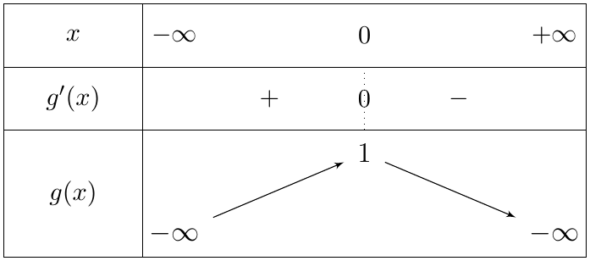
على كل من المجالين $]−∞;0]$ و $[0;+∞[$ الدالة $g$ مستمرة ورتيبة تمامًا وتأخذ قيمها في $]−∞;1]$ الذي يحوي $0$: حل وحيد في كل مجال.
$g\left(−1,9\right)≈−0,050<0$ ، $g\left(−1,8\right)≈0,035>0$، إذن $\boxed{−1,9<β<−1,8}$؛ $g\left(1,1\right)≈0,096>0$ ، $g\left(1,2\right)≈−0,120<0$، إذن $\boxed{1,1<α<1,2}$.
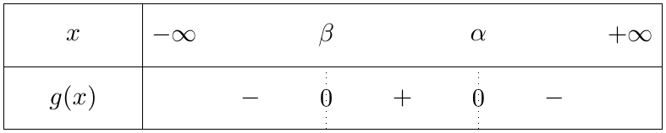
‎II. $h′\left(x\right)=e^{x}+xe^{x}=\left(1+x\right)e^{x}$: $h$ متناقصة على $]−∞;−1]$ ومتزايدة على $[−1;+∞[$؛ قيمتها الحدية الصغرى $h\left(−1\right)=1−e^{−1}≈0,63>0$، إذن $h\left(x\right)>0$ من أجل كل $x∈R$، و $f$ معرفة على $R$.
‎III.
(أ) $\lim_{x→+∞}f\left(x\right)=\lim_{x→+∞}\frac{e^{x}\left(1−e^{−x}\right)}{e^{x}\left(x+e^{−x}\right)}=\lim_{x→+∞}\frac{1−e^{−x}}{x+e^{−x}}=\boxed{0}$: مقارب أفقي $y=0$ بجوار $+∞$.
$\lim_{x→−∞}f\left(x\right)=\frac{0−1}{0+1}=\boxed{−1}$ (لأن $xe^{x}→0$): مقارب أفقي $y=−1$ بجوار $−∞$.
(ب) باشتقاق حاصل القسمة:
$$\begin{matrix}f′\left(x\right) & =\frac{e^{x}\left(xe^{x}+1\right)−\left(e^{x}−1\right)\left(1+x\right)e^{x}}{{\left(xe^{x}+1\right)}^{2}}=\frac{e^{x}\left[xe^{x}+1−\left(1+x\right)e^{x}+1+x\right]}{{\left(xe^{x}+1\right)}^{2}} \\ & =\boxed{\frac{e^{x}\left(x+2−e^{x}\right)}{{\left(xe^{x}+1\right)}^{2}}=\frac{e^{x}g\left(x\right)}{{\left(xe^{x}+1\right)}^{2}}}\end{matrix}$$
إشارة $f′\left(x\right)$ هي إشارة $g\left(x\right)$: $f$ متناقصة تمامًا على $]−∞;β]$ وعلى $[α;+∞[$، ومتزايدة تمامًا على $\left[β;α\right]$.
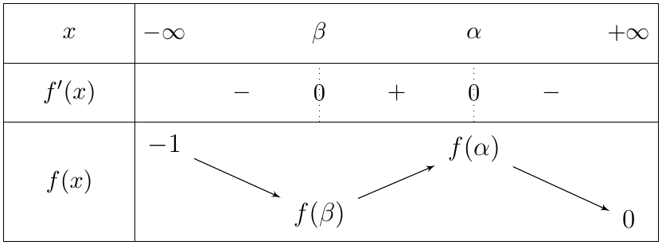
(جـ) $g\left(α\right)=0$ يعني $e^{α}=α+2$، ومنه:
$$f\left(α\right)=\frac{α+2−1}{α\left(α+2\right)+1}=\frac{α+1}{α^{2}+2α+1}=\frac{α+1}{{\left(α+1\right)}^{2}}=\boxed{\frac{1}{α+1}}$$
$2,1<α+1<2,2$، إذن $\frac{1}{2,2}<f\left(α\right)<\frac{1}{2,1}$ أي $\boxed{0,45<f\left(α\right)<0,48}$. (وبنفس الطريقة $f\left(β\right)=\frac{1}{β+1}$ و $−1,25<f\left(β\right)<−1,11$.)
(د) $f\left(0\right)=0$ و $f′\left(0\right)=\frac{1×g\left(0\right)}{1}=1$، إذن $\boxed{\left(T\right):y=x}$.
(هـ) $K′\left(x\right)=−e^{x}+\left(1−x\right)e^{x}=−xe^{x}$: $K$ متزايدة على $]−∞;0]$ ومتناقصة على $[0;+∞[$، قيمتها الحدية العظمى $K\left(0\right)=0$؛ إذن $K\left(x\right)≤0$ (وتنعدم عند $0$ فقط).
$$\begin{matrix}f\left(x\right)−x & =\frac{e^{x}−1−x^{2}e^{x}−x}{xe^{x}+1}=\frac{\left(1−x^{2}\right)e^{x}−\left(1+x\right)}{xe^{x}+1} \\ & =\frac{\left(1+x\right)\left[\left(1−x\right)e^{x}−1\right]}{xe^{x}+1}=\boxed{\frac{\left(1+x\right)K\left(x\right)}{xe^{x}+1}}\end{matrix}$$
بما أن $xe^{x}+1>0$ و $K\left(x\right)<0$ من أجل $x≠0$ و $K\left(0\right)=0$، فإشارة الفرق عكس إشارة $1+x$ وتنعدم عند $−1$ و $0$:
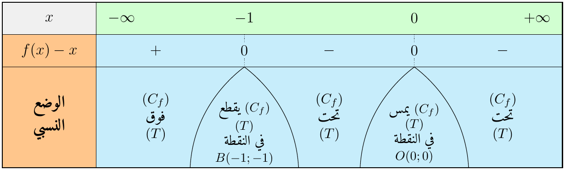
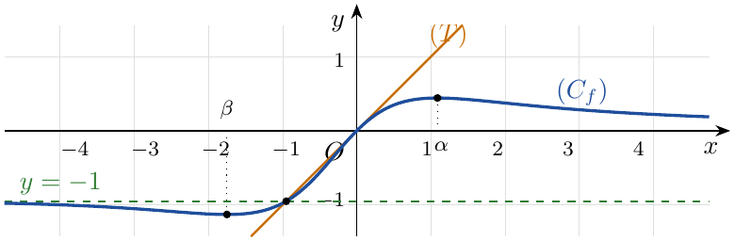

تمرين محلول 5
$f$ الدالة المعرفة على $R^{*}$ بـ: $f\left(x\right)=x−\frac{4}{3\left(e^{x}−1\right)}$، و $\left(C_{f}\right)$ تمثيلها البياني.
(أ) احسب نهايات $f$ عند أطراف مجموعة تعريفها.
(ب) ادرس اتجاه تغير $f$ وشكّل جدول تغيراتها.
(جـ) بيّن أن المستقيمين $\left(Δ\right):y=x$ و $\left(Δ′\right):y=x+\frac{4}{3}$ مقاربان مائلان لـ $\left(C_{f}\right)$، وحدد الوضع النسبي.
(د) بيّن أن المعادلة $f\left(x\right)=0$ تقبل حلين $α∈]0,9;1[$ و $β∈]−1,7;−1,6[$، واستنتج إشارة $f\left(x\right)$.
(هـ) بيّن أن $f\left(x\right)+f\left(−x\right)=\frac{4}{3}$ من أجل كل $x∈R^{*}$، وفسّر النتيجة.
ناقش بيانيًا، حسب قيم الوسيط الحقيقي $m$، عدد حلول المعادلة: $\frac{4}{3\left(e^{x}−1\right)}+m=0$.

حل التمرين 5
(أ) $\lim_{x→−∞}f\left(x\right)=\boxed{−∞}$ (لأن $e^{x}−1→−1$ فالكسر $→−\frac{4}{3}$)؛ $\lim_{x→+∞}f\left(x\right)=\boxed{+∞}$ (الكسر $→0$).
$\lim_{x→0^{+}}f\left(x\right)=\boxed{−∞}$ (لأن $e^{x}−1→0^{+}$)؛ $\lim_{x→0^{−}}f\left(x\right)=\boxed{+∞}$ (لأن $e^{x}−1→0^{−}$): المستقيم $x=0$ مقارب عمودي.
(ب) $f′\left(x\right)=1−\frac{4}{3}×\frac{−e^{x}}{{\left(e^{x}−1\right)}^{2}}=\boxed{1+\frac{4e^{x}}{3{\left(e^{x}−1\right)}^{2}}}>0$؛ إذن $f$ متزايدة تمامًا على $]−∞;0[$ وعلى $]0;+∞[$:
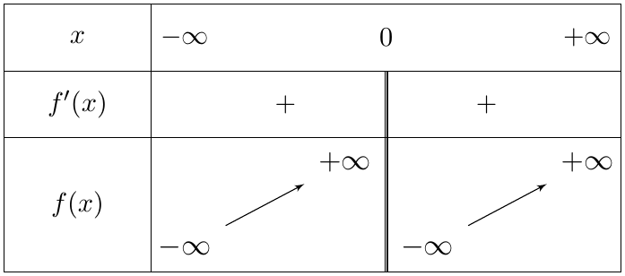
(جـ) $f\left(x\right)−x=\frac{−4}{3\left(e^{x}−1\right)}\underset{x→+∞}{\overset{​}{→}}0$: $\left(Δ\right):y=x$ مقارب مائل بجوار $+∞$.
$f\left(x\right)−\left(x+\frac{4}{3}\right)=\frac{−4−4\left(e^{x}−1\right)}{3\left(e^{x}−1\right)}=\frac{−4e^{x}}{3\left(e^{x}−1\right)}\underset{x→−∞}{\overset{​}{→}}0$: $\left(Δ′\right):y=x+\frac{4}{3}$ مقارب مائل بجوار $−∞$.
إشارة الفرقين عكس إشارة $e^{x}−1$ (و $0$ قيمة ممنوعة):
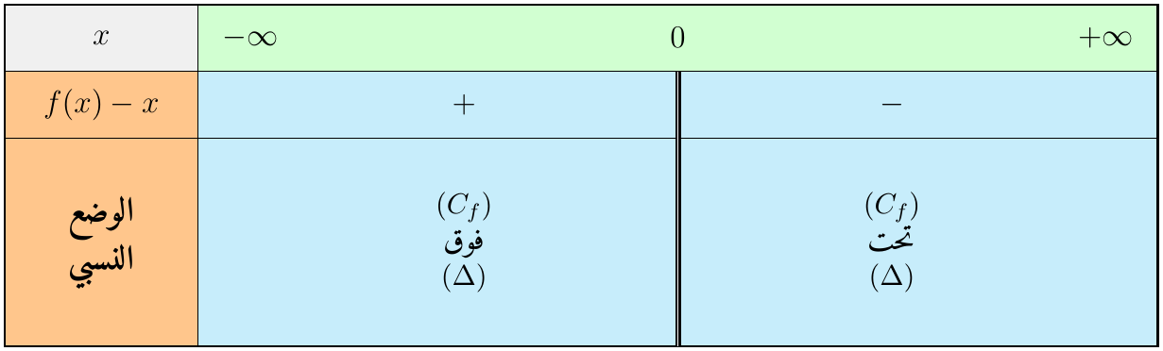
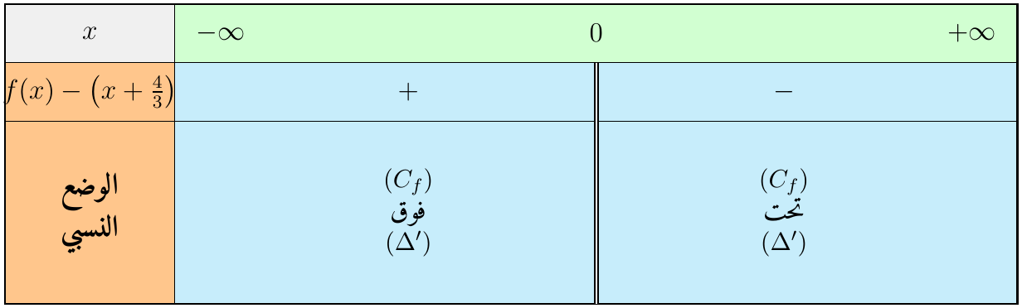
(د) على $]0;+∞[$: $f$ مستمرة ومتزايدة تمامًا من $−∞$ إلى $+∞$: حل وحيد $α$؛ $f\left(0,9\right)≈−0,013<0$ و $f\left(1\right)≈0,224>0$، إذن $\boxed{0,9<α<1}$.
على $]−∞;0[$: بنفس الطريقة حل وحيد $β$؛ $f\left(−1,7\right)≈−0,069<0$ و $f\left(−1,6\right)≈0,071>0$، إذن $\boxed{−1,7<β<−1,6}$.
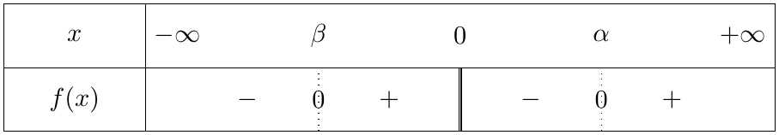
(هـ) من أجل $x∈R^{*}$ لدينا $−x∈R^{*}$، و $f\left(−x\right)=−x−\frac{4}{3\left(e^{−x}−1\right)}=−x−\frac{4e^{x}}{3\left(1−e^{x}\right)}=−x+\frac{4e^{x}}{3\left(e^{x}−1\right)}$، ومنه:
$$f\left(x\right)+f\left(−x\right)=\frac{4e^{x}−4}{3\left(e^{x}−1\right)}=\frac{4}{3}=2×\frac{2}{3}$$
إذن النقطة $Ω\left(0;\frac{2}{3}\right)$ مركز تناظر للمنحنى $\left(C_{f}\right)$.
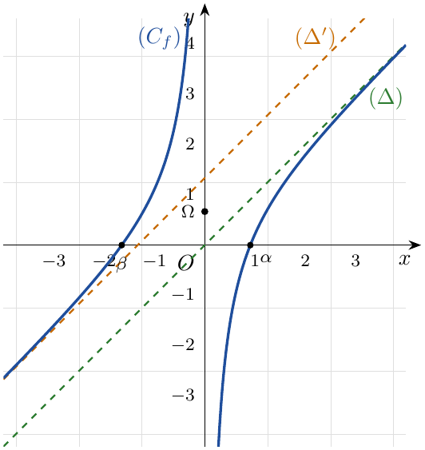
(و) $\frac{4}{3\left(e^{x}−1\right)}+m=0⇔x−\frac{4}{3\left(e^{x}−1\right)}=x+m⇔f\left(x\right)=x+m$: نقط تقاطع $\left(C_{f}\right)$ مع المستقيمات $y=x+m$ الموازية لـ $\left(Δ\right)$ و $\left(Δ′\right)$:
- إذا كان $m<0$: حل وحيد موجب؛
- إذا كان $0≤m≤\frac{4}{3}$: لا توجد حلول؛
- إذا كان $m>\frac{4}{3}$: حل وحيد سالب.

تمرين محلول 6
‎I. $g\left(x\right)=e^{x−2}+1−x$ على $R$. ادرس تغيرات $g$ واستنتج إشارتها.
‎II. $f\left(x\right)=x−1+\frac{x}{e^{x−2}}$ على $R$، و $\left(C_{f}\right)$ تمثيلها البياني.
(أ) احسب النهايتين.
(ب) بيّن أن $f′\left(x\right)=\frac{g\left(x\right)}{e^{x−2}}$، واستنتج اتجاه التغير.
(جـ) احسب $\lim_{x→+∞}\left[f\left(x\right)−x+1\right]$ وفسّر، وادرس الوضع النسبي.
(د) بيّن أن $\left(C_{f}\right)$ يقبل نقطة انعطاف.
(هـ) بيّن أنه يوجد مماس وحيد $\left(T\right)$ يوازي $\left(Δ\right):y=x−1$، واكتب معادلته.
$h\left(x\right)=\left(x−1\right)\left(1+e^{3−x}\right)$. تحقق أن $h\left(x\right)−1=f\left(x−1\right)$، واستنتج كيفية إنشاء $\left(C_{h}\right)$.

حل التمرين 6
‎I. $g′\left(x\right)=e^{x−2}−1$: تنعدم عند $2$، سالبة قبله وموجبة بعده؛ القيمة الحدية الصغرى $g\left(2\right)=e^{0}+1−2=0$. إذن $\boxed{g\left(x\right)≥0}$ وتنعدم عند $2$ فقط.
‎II. نكتب $f\left(x\right)=x−1+xe^{2−x}$.
(أ) $\lim_{x→−∞}f\left(x\right)=\boxed{−∞}$ (لأن $xe^{2−x}→\left(−∞\right)\left(+∞\right)=−∞$)؛ $\lim_{x→+∞}f\left(x\right)=\boxed{+∞}$ (لأن $xe^{2−x}=e^{2} xe^{−x}→0$).
(ب) $f′\left(x\right)=1+e^{2−x}−xe^{2−x}=1+\left(1−x\right)e^{2−x}=\frac{e^{x−2}+1−x}{e^{x−2}}=\boxed{\frac{g\left(x\right)}{e^{x−2}}}≥0$ وتنعدم عند $2$ فقط؛ إذن $f$ متزايدة تمامًا على $R$:
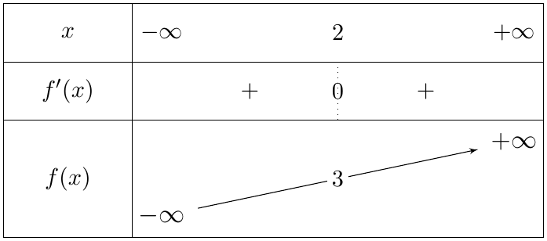
(جـ) $\lim_{x→+∞}\left[f\left(x\right)−x+1\right]=\lim_{x→+∞}e^{2} xe^{−x}=\boxed{0}$: $\left(Δ\right):y=x−1$ مقارب مائل بجوار $+∞$.
إشارة الفرق $xe^{2−x}$ هي إشارة $x$:
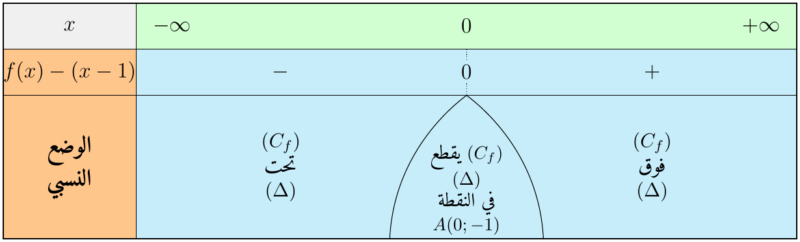
(د) $f″\left(x\right)=−e^{2−x}−\left(1−x\right)e^{2−x}=\left(x−2\right)e^{2−x}$: تنعدم عند $2$ مغيرة إشارتها، إذن $\boxed{Ω\left(2;3\right)}$ نقطة انعطاف (والمماس فيها أفقي لأن $f′\left(2\right)=0$).
(هـ) $f′\left(x_{0}\right)=1⇔\left(1−x_{0}\right)e^{2−x_{0}}=0⇔x_{0}=1$ (حل وحيد)؛ $f\left(1\right)=e$، إذن $\boxed{\left(T\right):y=x−1+e}$.
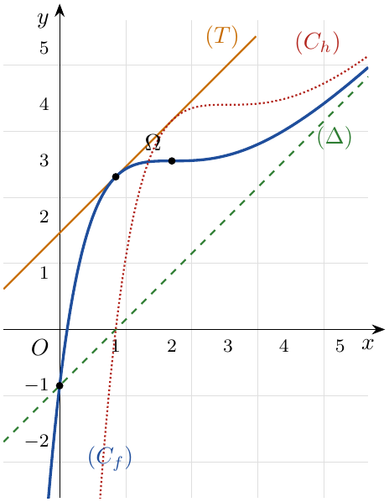
(و) $f\left(x−1\right)=\left(x−1\right)−1+\left(x−1\right)e^{2−\left(x−1\right)}=x−2+\left(x−1\right)e^{3−x}$، و $h\left(x\right)−1=x−1+\left(x−1\right)e^{3−x}−1=x−2+\left(x−1\right)e^{3−x}$. إذن $h\left(x\right)=f\left(x−1\right)+1$: $\left(C_{h}\right)$ صورة $\left(C_{f}\right)$ بالانسحاب الذي شعاعه $\vec{v}\left(1;1\right)$.

تمرين محلول 7
‎I. $g\left(x\right)=2e^{x}+2x−7$ على $R$. ادرس تغيرات $g$، وبيّن أن المعادلة $g\left(x\right)=0$ تقبل حلًا وحيدًا $α$ حيث $0,94<α<0,95$، واستنتج إشارة $g\left(x\right)$.
‎II. $f\left(x\right)=\left(2x−5\right)\left(1−e^{−x}\right)$ على $R$، و $\left(C_{f}\right)$ تمثيلها البياني.
(أ) احسب النهايتين.
(ب) بيّن أن $f′\left(x\right)=e^{−x}g\left(x\right)$، وشكّل جدول التغيرات.
(جـ) بيّن أن $f\left(α\right)=\frac{{\left(2α−5\right)}^{2}}{2α−7}$، ثم جد حصرًا له.
(د) بيّن أن $\left(Δ\right):y=2x−5$ مقارب مائل لـ $\left(C_{f}\right)$، وادرس الوضع النسبي.
(هـ) ادرس إشارة $f\left(x\right)$.
$K\left(x\right)=\left(2\left|x\right|+5\right)\left(1−e^{\left|x\right|}\right)$. بيّن أن $K$ زوجية، وأن $K\left(x\right)=−f\left(x\right)$ من أجل $x≤0$، ثم اشرح كيفية رسم $\left(C_{K}\right)$.

حل التمرين 7
‎I. $g′\left(x\right)=2e^{x}+2>0$: $g$ متزايدة تمامًا على $R$، مع $\lim_{x→−∞}g\left(x\right)=−∞$ و $\lim_{x→+∞}g\left(x\right)=+∞$؛ فهي تقبل حلًا وحيدًا $α$. $g\left(0,94\right)≈−3,7×{10}^{−5}<0$ و $g\left(0,95\right)≈0,071>0$، إذن $\boxed{0,94<α<0,95}$.
$g\left(x\right)<0$ على $]−∞;α[$ ، $g\left(x\right)>0$ على $]α;+∞[$.
‎II.
(أ) $\lim_{x→+∞}f\left(x\right)=\left(+∞\right)×1=\boxed{+∞}$؛ $\lim_{x→−∞}f\left(x\right)=\left(−∞\right)×\left(−∞\right)=\boxed{+∞}$ (لأن $e^{−x}→+∞$).
(ب) $f′\left(x\right)=2\left(1−e^{−x}\right)+\left(2x−5\right)e^{−x}=2+\left(2x−7\right)e^{−x}=e^{−x}\left(2e^{x}+2x−7\right)=\boxed{e^{−x}g\left(x\right)}$:
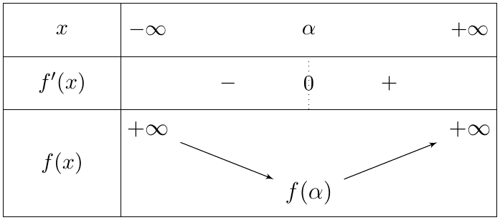
(جـ) $g\left(α\right)=0$ يعني $e^{α}=\frac{7−2α}{2}$، ومنه $e^{−α}=\frac{2}{7−2α}$ و $1−e^{−α}=\frac{5−2α}{7−2α}$:
$$f\left(α\right)=\left(2α−5\right)×\frac{5−2α}{7−2α}=\boxed{\frac{{\left(2α−5\right)}^{2}}{2α−7}}$$
من $0,94<α<0,95$: $3,1<5−2α<3,12$ أي $9,61<{\left(2α−5\right)}^{2}<9,7344$، و $5,1<7−2α<5,12$.
ومنه $\frac{9,61}{5,12}<−f\left(α\right)<\frac{9,7344}{5,1}$ أي $1,87<−f\left(α\right)<1,91$، إذن $\boxed{−1,91<f\left(α\right)<−1,87}$.
(د) $f\left(x\right)−\left(2x−5\right)=−\left(2x−5\right)e^{−x}=−2xe^{−x}+5e^{−x}\underset{x→+∞}{\overset{​}{→}}0$: $\left(Δ\right)$ مقارب مائل بجوار $+∞$.
إشارة الفرق عكس إشارة $2x−5$:
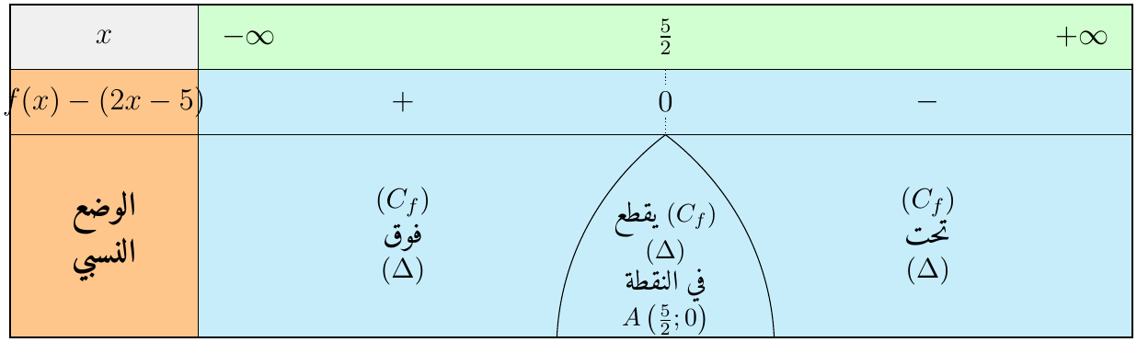
(هـ) $f\left(x\right)=0⇔x=\frac{5}{2}$ أو $e^{−x}=1$ أي $x=0$:
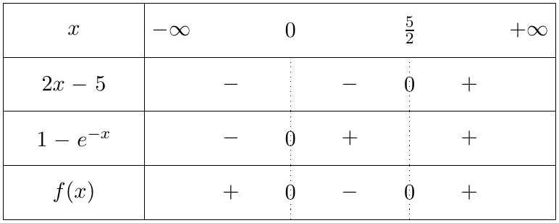
(و) $\left|−x\right|=\left|x\right|$ إذن $K\left(−x\right)=K\left(x\right)$: $K$ زوجية و $\left(C_{K}\right)$ متناظر بالنسبة إلى محور التراتيب.
من أجل $x≤0$: $\left|x\right|=−x$ و $K\left(x\right)=\left(−2x+5\right)\left(1−e^{−x}\right)=−\left(2x−5\right)\left(1−e^{−x}\right)=−f\left(x\right)$.
الرسم: على $]−∞;0]$ نرسم نظير $\left(C_{f}\right)$ بالنسبة إلى محور الفواصل، ثم نكمل بالتناظر بالنسبة إلى محور التراتيب.
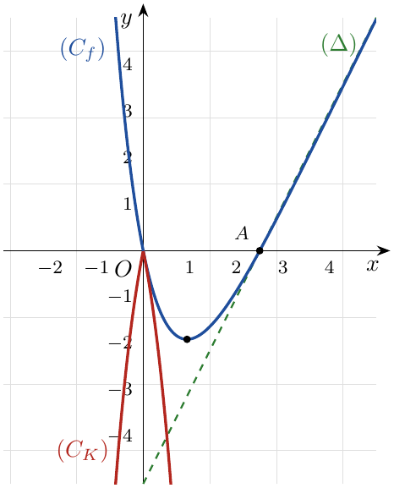

تمرين محلول 8
‎I. $f\left(x\right)=\left(ax+b\right)e^{x−1}+c$ حيث $a$ ، $b$ ، $c$ أعداد حقيقية. المنحنى $\left(C_{f}\right)$ يقبل مماسًا أفقيًا عند النقطة ذات الفاصلة $−\frac{1}{2}$، ومماسًا $\left(T\right)$ عند $A\left(1;5\right)$ يشمل النقطة $B\left(0;2\right)$.
(أ) عيّن $f\left(1\right)$ ، $f′​\left(−\frac{1}{2}\right)$ ، $f′\left(1\right)$، ثم اكتب معادلة $\left(T\right)$، واستنتج $a$ ، $b$ ، $c$.
‎II. نأخذ $f\left(x\right)=\left(2x−1\right)e^{x−1}+4$.
(أ) احسب النهايتين، وفسّر النتيجة عند $−∞$.
(ب) ادرس اتجاه تغير $f$.
(جـ) بيّن أن المعادلة $f\left(x\right)=6$ تقبل حلًا وحيدًا $α∈]1;1,5[$، ثم جد حصرًا له سعته $0,1$.
(د) هل توجد مماسات لـ $\left(C_{f}\right)$ تشمل النقطة $I\left(0;4\right)$؟

حل التمرين 8
‎I. $f′\left(x\right)=ae^{x−1}+\left(ax+b\right)e^{x−1}=\left(ax+a+b\right)e^{x−1}$.
$A∈\left(C_{f}\right)$: $f\left(1\right)=5$؛ المماس الأفقي: $f′​\left(−\frac{1}{2}\right)=0$؛ $\left(T\right)$ يشمل $A\left(1;5\right)$ و $B\left(0;2\right)$، فمعامل توجيهه $\frac{5−2}{1−0}=3$، أي $f′\left(1\right)=3$ و $\boxed{\left(T\right):y=3x+2}$.
$f\left(1\right)=a+b+c=5$ ، $f′​\left(−\frac{1}{2}\right)=\left(\frac{a}{2}+b\right)e^{−\frac{3}{2}}=0$ أي $\frac{a}{2}+b=0$ ، $f′\left(1\right)=2a+b=3$.
من الأخيرتين: $b=−\frac{a}{2}$ و $\frac{3a}{2}=3$؛ إذن $\boxed{a=2 ; b=−1 ; c=4}$.
‎II.
(أ) $f\left(x\right)=\frac{2}{e}xe^{x}−\frac{1}{e}e^{x}+4$، إذن $\lim_{x→−∞}f\left(x\right)=\boxed{4}$: المستقيم $y=4$ مقارب أفقي بجوار $−∞$؛ $\lim_{x→+∞}f\left(x\right)=\boxed{+∞}$.
(ب) $f′\left(x\right)=\left(2x+1\right)e^{x−1}$، إشارتها إشارة $2x+1$؛ $f\left(−\frac{1}{2}\right)=4−2e^{−\frac{3}{2}}≈3,55$:
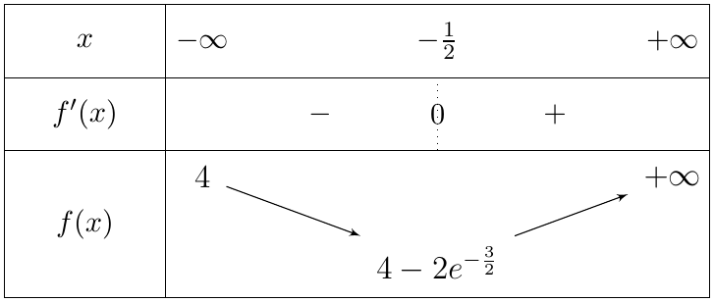
(جـ) على $\left]−∞;−\frac{1}{2}\right]$: $f\left(x\right)<4<6$، فلا حلول. على $\left[−\frac{1}{2};+∞\right[$: $f$ مستمرة ومتزايدة تمامًا من $3,55$ إلى $+∞$: حل وحيد $α$؛ و $f\left(1\right)=5<6$ ، $f\left(1,5\right)≈7,30>6$ فإن $α∈]1;1,5[$.
$f\left(1,2\right)≈5,71<6$ و $f\left(1,3\right)≈6,16>6$، إذن $\boxed{1,2<α<1,3}$.
(د) المماس عند $x_{0}$: $y=f′\left(x_{0}\right)\left(x−x_{0}\right)+f\left(x_{0}\right)$. يشمل $I\left(0;4\right)$ إذا وفقط إذا كان $−x_{0}f′\left(x_{0}\right)+f\left(x_{0}\right)=4$:
$$−x_{0}\left(2x_{0}+1\right)e^{x_{0}−1}+\left(2x_{0}−1\right)e^{x_{0}−1}=0⇔\left(−2x_{0}^{2}+x_{0}−1\right)e^{x_{0}−1}=0⇔2x_{0}^{2}−x_{0}+1=0$$
$Δ=1−8=−7<0$: لا حلول، إذن لا توجد مماسات لـ $\left(C_{f}\right)$ تشمل النقطة $I\left(0;4\right)$.
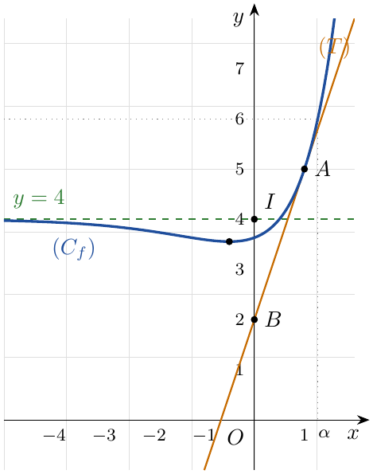

تمرين محلول 9
‎I. $g\left(x\right)=\left(2−x\right)e^{x}−2$ على $R$. ادرس تغيرات $g$، وبيّن أن المعادلة $g\left(x\right)=0$ تقبل حلين: أحدهما معدوم والآخر $α∈]1,5;1,6[$، واستنتج إشارتها.
‎II. $f\left(x\right)=\frac{x^{2}}{e^{x}−1}$ إذا كان $x≠0$، و $f\left(0\right)=0$.
(أ) ادرس استمرارية $f$ عند $0$.
(ب) احسب النهايتين.
(جـ) ادرس قابلية اشتقاق $f$ عند $0$ وفسّر النتيجة.
(د) بيّن أن $f′\left(x\right)=\frac{x g\left(x\right)}{{\left(e^{x}−1\right)}^{2}}$ من أجل $x≠0$، واستنتج اتجاه التغير.
(هـ) بيّن أن $f\left(α\right)=α\left(2−α\right)$ وجد حصرًا له، ثم اكتب معادلة المماس $\left(T\right)$ عند المبدأ وأنشئ $\left(C_{f}\right)$.

حل التمرين 9
‎I. $g′\left(x\right)=−e^{x}+\left(2−x\right)e^{x}=\left(1−x\right)e^{x}$: $g$ متزايدة على $]−∞;1]$ ومتناقصة على $[1;+∞[$؛ $g\left(1\right)=e−2≈0,72$؛ $\lim_{x→−∞}g\left(x\right)=−2$ و $\lim_{x→+∞}g\left(x\right)=−∞$.
$g\left(0\right)=0$: الحل المعدوم (وحيد في $]−∞;1]$ لأن $g$ رتيبة تمامًا عليه). على $[1;+∞[$: $g$ متناقصة تمامًا من $e−2>0$ إلى $−∞$: حل وحيد $α$؛ $g\left(1,5\right)≈0,24>0$ و $g\left(1,6\right)≈−0,019<0$، إذن $\boxed{1,5<α<1,6}$.
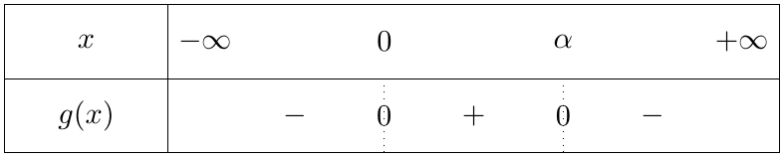
‎II.
(أ) $\lim_{x→0}f\left(x\right)=\lim_{x→0}x×\frac{1}{\frac{e^{x}−1}{x}}=0×1=0=f\left(0\right)$، إذن $f$ مستمرة عند $0$.
(ب) $\lim_{x→+∞}f\left(x\right)=\lim_{x→+∞}\frac{1}{\frac{e^{x}}{x^{2}}−\frac{1}{x^{2}}}=\boxed{0}$ (مقارب أفقي $y=0$ بجوار $+∞$)؛ $\lim_{x→−∞}f\left(x\right)=\frac{+∞}{−1}=\boxed{−∞}$.
(جـ) $\lim_{x→0}\frac{f\left(x\right)−f\left(0\right)}{x−0}=\lim_{x→0}\frac{x}{e^{x}−1}=1$، إذن $f$ قابلة للاشتقاق عند $0$ و $f′\left(0\right)=1$: $\left(C_{f}\right)$ يقبل عند $O$ مماسًا معامل توجيهه $1$.
(د) $f′\left(x\right)=\frac{2x\left(e^{x}−1\right)−x^{2}e^{x}}{{\left(e^{x}−1\right)}^{2}}=\frac{x\left[\left(2−x\right)e^{x}−2\right]}{{\left(e^{x}−1\right)}^{2}}=\boxed{\frac{x g\left(x\right)}{{\left(e^{x}−1\right)}^{2}}}$.
إشارة $x g\left(x\right)$: موجبة على $]−∞;0[$ (جداء سالبين) وعلى $]0;α[$، وسالبة على $]α;+∞[$؛ ومع $f′\left(0\right)=1$: $f$ متزايدة على $]−∞;α]$ ومتناقصة على $[α;+∞[$.
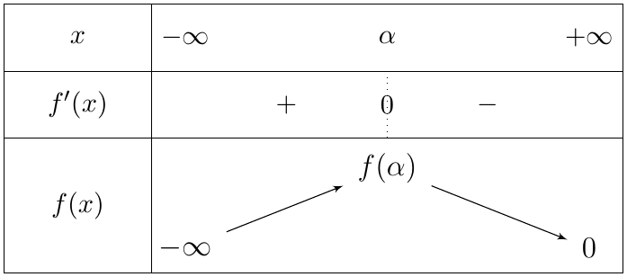
(هـ) $g\left(α\right)=0$ يعني $e^{α}=\frac{2}{2−α}$، ومنه $e^{α}−1=\frac{α}{2−α}$ و $f\left(α\right)=α^{2}×\frac{2−α}{α}=\boxed{α\left(2−α\right)}$.
الدالة $t↦t\left(2−t\right)$ متناقصة على $\left[1;2\right]$، إذن $1,6×0,4<f\left(α\right)<1,5×0,5$ أي $\boxed{0,64<f\left(α\right)<0,75}$.
$\left(T\right):y=f′\left(0\right)\left(x−0\right)+f\left(0\right)$ أي $\boxed{\left(T\right):y=x}$.
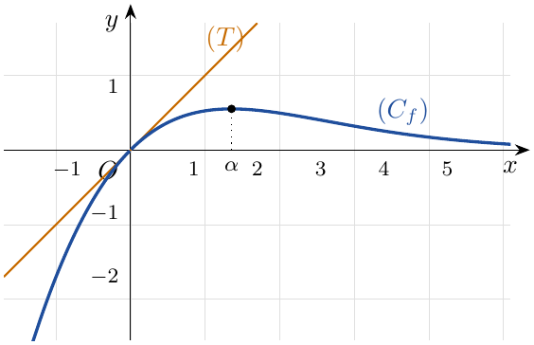

تمرين محلول 10
(شعبة رياضيات) من أجل كل عدد حقيقي $m$ نعتبر الدالة $f_{m}$ المعرفة على $R$ بـ: $f_{m}\left(x\right)=\left(x+m\right)e^{−x}$، و $\left(C_{m}\right)$ تمثيلها البياني.
(أ) احسب نهايتي $f_{m}$ عند $−∞$ وعند $+∞$، ثم شكّل جدول تغيراتها.
(ب) بيّن أن النقطة $S_{m}$ ذروة المنحنى $\left(C_{m}\right)$ تنتمي إلى منحنى ثابت يطلب تعيين معادلته.
(جـ) بيّن أن المنحنيات $\left(C_{m}\right)$ لا تشترك في أي نقطة، ثم أنشئ $\left(C_{−1}\right)$ ، $\left(C_{0}\right)$ و $\left(C_{1}\right)$.

حل التمرين 10
(أ) $\lim_{x→−∞}f_{m}\left(x\right)=\boxed{−∞}$ (لأن $x+m→−∞$ و $e^{−x}→+∞$).
$\lim_{x→+∞}f_{m}\left(x\right)=\lim_{x→+∞}\left(xe^{−x}+me^{−x}\right)=\boxed{0}$: المستقيم $y=0$ مقارب أفقي بجوار $+∞$.
$f_{m}′\left(x\right)=e^{−x}−\left(x+m\right)e^{−x}=\left(1−m−x\right)e^{−x}$، إشارتها إشارة $1−m−x$، و $f_{m}\left(1−m\right)=1×e^{−\left(1−m\right)}=e^{m−1}$:
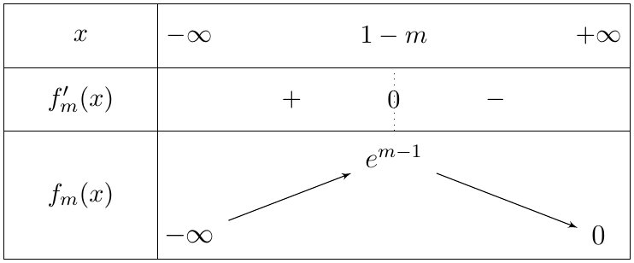
(ب) الذروة هي $S_{m}\left(1−m;e^{m−1}\right)$. نضع $x=1−m$، فيكون $m−1=−x$، ومنه $y=e^{m−1}=e^{−x}$. إذن النقط $S_{m}$ تنتمي إلى المنحنى ذي المعادلة $y=e^{−x}$.
(جـ) من أجل $m≠m′$ ولكل $x∈R$:
$$f_{m}\left(x\right)−f_{m′}\left(x\right)=\left(m−m′\right)e^{−x}≠0$$
إذن المنحنيات $\left(C_{m}\right)$ لا تشترك في أي نقطة.
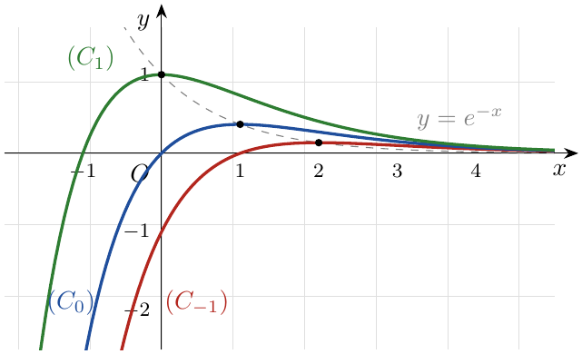

12 تمارين محلولة في المعادلات التفاضلية
تمرين محلول 11
نعتبر المعادلة التفاضلية $\left(E\right): 2y′+3y=x^{2}+1$.
(أ) عيّن الدالة كثيرة الحدود $p$ من الدرجة الثانية حلًا للمعادلة $\left(E\right)$.
(ب) حل المعادلة التفاضلية $\left(E_{0}\right): 2y′+3y=0$.
(جـ) بيّن أن $g$ حل لـ $\left(E\right)$ إذا وفقط إذا كانت $g−p$ حلًا لـ $\left(E_{0}\right)$، ثم استنتج حلول $\left(E\right)$.
(د) عيّن الحل الخاص $g$ لـ $\left(E\right)$ الذي ينعدم من أجل $0$.

حل التمرين 11
(أ) نضع $p\left(x\right)=ax^{2}+bx+c$، $p′\left(x\right)=2ax+b$:
$$2\left(2ax+b\right)+3\left(ax^{2}+bx+c\right)=3ax^{2}+\left(4a+3b\right)x+2b+3c=x^{2}+1$$
بالمطابقة:
$$3a=1 ; 4a+3b=0 ; 2b+3c=1$$
إذن $a=\frac{1}{3}$ ، $b=−\frac{4}{9}$ ، $c=\frac{17}{27}$، ومنه $\boxed{p\left(x\right)=\frac{1}{3}x^{2}−\frac{4}{9}x+\frac{17}{27}}$.
(ب) $\left(E_{0}\right)$ تكافئ $y′=−\frac{3}{2}y$، حلولها: $x↦Ce^{−\frac{3}{2}x}$ ، $C∈R$.
(جـ) بما أن $2p′+3p=x^{2}+1$:
$$2g′+3g=x^{2}+1⇔2g′+3g=2p′+3p⇔2\left(g−p\right)′+3\left(g−p\right)=0$$
أي $g−p$ حل لـ $\left(E_{0}\right)$. إذن حلول $\left(E\right)$: $\boxed{g\left(x\right)=Ce^{−\frac{3}{2}x}+\frac{1}{3}x^{2}−\frac{4}{9}x+\frac{17}{27}}$ ، $C∈R$.
(د) $g\left(0\right)=C+\frac{17}{27}=0$ أي $C=−\frac{17}{27}$، إذن $\boxed{g\left(x\right)=−\frac{17}{27}e^{−\frac{3}{2}x}+\frac{1}{3}x^{2}−\frac{4}{9}x+\frac{17}{27}}$.

تمرين محلول 12
نعتبر المعادلة التفاضلية $\left(E\right): y′=−2y+2e^{−2x}$.
(أ) عيّن العدد الحقيقي $α$ حتى تكون الدالة $g:x↦αxe^{−2x}$ حلًا للمعادلة $\left(E\right)$.
(ب) بيّن أن الدالة $f$ حل لـ $\left(E\right)$ إذا وفقط إذا كانت $f−g$ حلًا للمعادلة $\left(E′\right): y′=−2y$.
(جـ) حل المعادلة $\left(E′\right)$، ثم استنتج حلول $\left(E\right)$.
(د) عيّن حل $\left(E\right)$ الذي يشمل تمثيله البياني النقطة $A\left(0;1\right)$.

حل التمرين 12
(أ) $g′\left(x\right)=αe^{−2x}−2αxe^{−2x}=−2g\left(x\right)+αe^{−2x}$. $g$ حل لـ $\left(E\right)$ يعني $−2g\left(x\right)+αe^{−2x}=−2g\left(x\right)+2e^{−2x}$ من أجل كل $x$، أي بالمطابقة $\boxed{α=2}$ و $g\left(x\right)=2xe^{−2x}$.
(ب) لدينا $g′=−2g+2e^{−2x}$. إذن:
$$f′=−2f+2e^{−2x}⇔f′−g′=−2f+2g⇔\left(f−g\right)′=−2\left(f−g\right)$$
أي $f$ حل لـ $\left(E\right)$ إذا وفقط إذا كانت $f−g$ حلًا لـ $\left(E′\right)$.
(جـ) حلول $\left(E′\right)$: $x↦Ce^{−2x}$ ، $C∈R$. ومنه $f\left(x\right)−2xe^{−2x}=Ce^{−2x}$، أي حلول $\left(E\right)$: $\boxed{f_{C}\left(x\right)=\left(C+2x\right)e^{−2x}}$ ، $C∈R$.
(د) $f_{C}\left(0\right)=C=1$، إذن $\boxed{f\left(x\right)=\left(1+2x\right)e^{−2x}}$.

13 خلاصة الطرائق
الطريقة حسب المطلوب
الطريقة | المطلوب
$e^{x+y}=e^{x}e^{y}$ ، $e^{−x}=\frac{1}{e^{x}}$ ، ${\left(e^{x}\right)}^{n}=e^{nx}$؛ نضرب البسط والمقام في $e^{x}$ أو $e^{−x}$. | تبسيط عبارة أو إثبات مساواة
نوحّد المقامات ثم نطابق معاملات $e^{2x}$ ، $e^{x}$ والثابت. | تعيين معاملات (مطابقة)
$e^{u}=e^{v}⇔u=v$ ؛ $e^{u}=e^{a}⇔u=a$ (نكتب $k>0$ على الشكل $e^{a}$، وإلا: حل وحيد $α$ بمبرهنة القيم المتوسطة) ؛ $e^{u}=k≤0$: لا حلول. | معادلة أسية
نضع $X=e^{x}>0$، نحل المعادلة من الدرجة الثانية ونرفض $X≤0$ (ونضرب في $e^{x}$ إذا ظهر $e^{−x}$). | $ae^{2x}+be^{x}+c=0$
$e^{u}<e^{v}⇔u<v$، أو نحلل ثم جدول إشارة. | متراجحة أسية
إشارة $u\left(x\right)e^{v\left(x\right)}$ هي إشارة $u\left(x\right)$؛ $ae^{αx+β}+b$: نحل المعادلة ثم إشارة $aα$ على يمين الجذر وعكسها على يساره. | إشارة عبارة أسية
نخرج الحد الغالب ونستعمل $\frac{e^{x}}{x^{n}}→+∞$ ، $x^{n}e^{x}→0$ عند $−∞$ ، $\frac{e^{u}−1}{u}→1$. | حالة عدم تعيين

الطريقة | المطلوب
$\left(e^{u}\right)′=u′e^{u}$؛ $e^{u}$ و $u$ لهما نفس اتجاه التغير؛ $lime^{u}$ بنهاية دالة مركبة. | مشتقة ونهاية $e^{u}$
ندرس دالة مساعدة $φ=A−B$ وقيمتها الحدية (مثل $e^{x}−x−1≥0$). | مقارنة أو متباينة
$lim\left(f\left(x\right)−\left(ax+b\right)\right)=0$ ثم ندرس إشارة الفرق $f\left(x\right)−\left(ax+b\right)$. | المقارب المائل والوضع النسبي
مبرهنة القيم المتوسطة (استمرار + رتابة تامة + تغير الإشارة) ثم حصر بالحاسبة. | حل وحيد $α$ وحصره
نعوض $e^{α}$ من $g\left(α\right)=0$ في عبارة $f\left(α\right)$ ثم نستعمل حصر $α$. | حصر $f\left(α\right)$
$f″$ تنعدم مغيرة إشارتها (أو $f′$ تنعدم دون أن تغير إشارتها). | نقطة انعطاف
$f\left(2a−x\right)+f\left(x\right)=2b$ (مع تناظر مجموعة التعريف). | مركز تناظر $Ω\left(a;b\right)$
$f′\left(x_{0}\right)=$ معامل توجيه المستقيم المعطى. | مماس يوازي مستقيمًا
$y_{A}=f′\left(x_{0}\right)\left(x_{A}−x_{0}\right)+f\left(x_{0}\right)$: معادلة مجهولها $x_{0}$. | مماس يشمل نقطة $A$
$\lim_{x→x_{0}}f\left(x\right)=f\left(x_{0}\right)$ ثم نهاية $\frac{f\left(x\right)−f\left(x_{0}\right)}{x−x_{0}}$ (نظهر $\frac{e^{x}−1}{x}$). | استمرار واشتقاق عند نقطة
$h\left(x\right)=f\left(x−a\right)+b$: انسحاب شعاعه $\vec{v}\left(a;b\right)$؛ $K$ زوجية: تناظر بالنسبة إلى محور التراتيب. | رسم منحنى انطلاقًا من $\left(C_{f}\right)$
نقاط تقاطع $\left(C_{f}\right)$ مع المستقيم $y=m$ (أو $y=x+m$) مستعينين بجدول التغيرات. | مناقشة بيانية
$y′=ay$: $Ce^{ax}$ ؛ $y′=ay+b$: $Ce^{ax}−\frac{b}{a}$؛ ثم نعيّن $C$ بالشرط الابتدائي. | معادلة تفاضلية

